UNIVERSIDADE FEDERAL DO PARANÁ

GABRIEL ROSSETTO MARQUES

JOÃO HENRIQUE WIND SANTOS

MAURICIO DE ARAÚJO SFORÇA

**DIGITALCARE: AGENDAMENTO INTEGRADO DE CONSULTAS E ADMINISTRAÇÃO DE CLÍNICAS MÉDICAS**

CURITIBA

2018

GABRIEL ROSSETTO MARQUES

****JOÃO HENRIQUE WIND SANTOS

MAURICIO DE ARAÚJO SFORÇA

**DIGITALCARE: AGENDAMENTO INTEGRADO DE CONSULTAS E ADMINISTRAÇÃO DE CLÍNICAS MÉDICAS**

Trabalho de Conclusão do Curso apresentado ao curso de Tecnologia em Análise e Desenvolvimento de Sistemas, da Universidade Federal do Paraná como requisito parcial para obtenção do grau de Tecnólogo em Análise e Desenvolvimento de Sistemas.

Orientador: Prof. Razer A. N. R. Montaño

CURITIBA

2018

**RESUMO**

A internet tem se tornado cada vez mais presente na vida de todos pois nos permite agilizar muitas das tarefas que exigiam muito tempo para serem realizadas. Hoje é comum os usuários utilizarem a rede para comprar e vender produtos, pagar contas, agendar compromissos, manter comunicação com outras pessoas e buscar fornecedores de serviços. Baseado nisto, foi proposto a criação de um sistema que permita ao usuário uma busca de profissionais da área médica por critérios como região, especialidade, valor da consulta e convênios que ele atende. Com a escolha do profissional, é possível ao usuário realizar o próprio agendamento da sua consulta e já realizar o pagamento online do valor devido, se for o caso. Foi utilizado para a modelagem do sistema a linguagem UML 2 e como metodologia de engenharia de software foi adotado o Modelo em Cascata. Para o desenvolvimento do sistema foram utilizas algumas tecnologias que facilitam o processo de desenvolvimento e estão sendo muito usadas atualmente. Para desenvolvimento da interface do usuário, foi utilizado o framework JSF junto com a biblioteca PrimeFaces. Para as camadas de acesso a dados, foi utilizado o Hibernate, um framework para acesso e gerenciamento do banco de dados, e para o sistema de pagamento foi utilizado o PayPal, um prestador de serviço de pagamento online que abstrai do software a segurança dos dados pessoais e financeiros do usuário. Ao final do projeto a equipe obteve êxito na criação do sistema, que atendeu a todas os requisitos e as expectativas da equipe.

**ABSTRACT**

The internet has become increasingly present in everyone's life because it allows us to streamline many of the tasks that required a long time to be realized. Today it is common for users to use the network to buy and sell products, pay bills, schedule appointments, maintain communication with others and seek service providers. Based on this, we proposed the creation of a system that allows the user to a search of medical professionals by criteria such as region, specialty, query value and covenants that it serves. With the professional's choice, it is possible for the user to perform their own scheduling your appointment now and make online payment of the amount due, if any. Was used for system modeling language UML 2 and how software engineering methodology was adopted in Cascade Model. For the development of the system were utilizas some technologies that facilitate the development process and are being widely used today. For development of the user interface, we used the JSF framework along with the PrimeFaces library. For data access layers, was used Hibernate, a framework for accessing and managing the database, and the payment system PayPal was used, a provider of online payment service that abstracts the software data security financial and personal user. At the end of the project the team has succeeded in creating the system which met all the requirements and expectations of the staff.

**LISTA DE ILUSTRAÇÕES**

FIGURA 1 - TESTE 15

FIGURA 2 - TESTE 15

FIGURA xx – PÁGINA INICIAL1 16

FIGURA xx - LOGIN 17

FIGURA xx – CADASTRO PACIENTE 17

FIGURA xx – CADASTRO CLÍNICA 18

FIGURA xx – PAGINA INICIAL PACIENTE 19

FIGURA xx – PERFIL PACIENTE 20

FIGURA xx – DESCRIÇÃO CONSULTA PACIENTE 21

FIGURA xx - RESULTADO BUSCA POR CONSULTA PACIENTE 22

FIGURA xx - RESULTADO BUSCA POR CONSULTA CONFIRMAÇÃO 23

FIGURA xx - DASHBOARD CLÍNICA 24

FIGURA xx - CÁLENDÁRIO CLINICA 25

FIGURA xx - DESCRIÇÃO CONSULTA PELA CLÍNICA 26

FIGURA xx - AGENDAR CONSULTA PELA CLÍNICA 27

FIGURA xx14 27

FIGURA xx - LISTA DE MÉDICOS PELA CLÍNICA 28

FIGURA xx - PERFIL DO MÉDICO PELA CLÍNICA 29

FIGURA xx - AGENDAR CONSULTA PELA CLÍNICA 30

FIGURA xx - BASHBOARD MÉDICO 31

FIGURA xx - CALENDÁRIO MÉDICO 32

FIGURA xx - DESCRIÇÃO CONSULTA NO CALENDÁRIO MÉDICO 32

FIGURA xx - INDISPONIBILIDADE DO MÉDICO 33

FIGURA xx - CONSULTA EM ANDAMENTO MÉDICO 34

FIGURA xx - CONSULTA EM ANDAMENTO ATESTADO MÉDICO 35

FIGURA xx - CONSULTA EM ANDAMENTO RECEITA MÉDICA 36

FIGURA xx - LISTA PACIENTES PELO MÉDICO 37

FIGURA xx - PERFIL DO MÉDICO 38

FIGURA xx - DIAGRAMA DE CASOS DE USO 40

FIGURA XX- DIAGRAMA DE SEQUÊNCIA UC001: MANTER CONTA PACIENTE 41

FIGURA XX - DIAGRAMA DE SEQUÊNCIA UC001: MANTER CONTA PACIENTE (EDITA PERFIL) 41

FIGURA XX - DIAGRAMA DE SEQUÊNCIA UC001: MANTER CONTA PACIENTE (EDITA SENHA) 41

FIGURA XX - DIAGRAMA DE SEQUÊNCIA UC001: MANTER CONTA PACIENTE (EXCLUI PERFIL) 41

FIGURA XX - DIAGRAMA DE SEQUÊNCIA UC002: LOGIN 41

FIGURA XX - DIAGRAMA DE SEQUÊNCIA UC003: BUSCAR CONSULTA 41

FIGURA XX - DIAGRAMA DE SEQUÊNCIA UC004: CANCELAR CONSULTA 42

FIGURA XX - DIAGRAMA DE SEQUÊNCIA UC005: AGENDAR CONSULTA 42

FIGURA XX - DIAGRAMA DE SEQUÊNCIA UC006: MANTER CONSULTA 42

FIGURA XX - DIAGRAMA DE SEQUÊNCIA UC007: CRIAR RECEITA 42

FIGURA XX - DIAGRAMA DE SEQUÊNCIA UC008: SOLICITAR EXAME 42

FIGURA XX - DIAGRAMA DE SEQUÊNCIA UC009: EMITIR ATESTADO 43

FIGURA XX - DIAGRAMA DE SEQUÊNCIA UC010: CRIAR PRONTUÁRIO 43

FIGURA XX - DIAGRAMA DE SEQUÊNCIA UC011: MANTER INDISPONIBILIDADE 43

FIGURA XX - DIAGRAMA DE SEQUÊNCIA UC012: MANTER PERFIL MÉDICO 43

FIGURA XX - DIAGRAMA DE SEQUÊNCIA UC013: VER PERFIL DO PACIENTE 43

FIGURA XX - DIAGRAMA DE SEQUÊNCIA UC014: CHAMAR PRÓXIMO PACIENTE 44

FIGURA XX - DIAGRAMA DE SEQUÊNCIA UC015: MANTER CONTA FUNCIONÁRIO 44

FIGURA XX - DIAGRAMA DE SEQUÊNCIA UC015: MANTER CONTA FUNCIONÁRIO (EDITA PERFIL) 44

FIGURA XX - DIAGRAMA DE SEQUÊNCIA UC015: MANTER CONTA FUNCIONÁRIO (EDITA SENHA) 44

FIGURA XX - DIAGRAMA DE SEQUÊNCIA UC015: MANTER CONTA FUNCIONÁRIO (EXCLUI PERFIL 44

FIGURA XX - DIAGRAMA DE SEQUÊNCIA UC016: AGENDAR CONSULTA 44

FIGURA XX - DIAGRAMA DE SEQUÊNCIA UC017: CADASTRAR MÉDICO) 45

FIGURA XX - DIAGRAMA DE SEQUÊNCIA UC018: VINCULAR MÉDICO) 45

FIGURA XX - DIAGRAMA DE SEQUÊNCIA UC019: MANTER ENDEREÇOS) 45

FIGURA XX - DIAGRAMA DE SEQUÊNCIA UC019: MANTER ENDEREÇOS (ALTERA ENDEREÇO) 45

FIGURA XX - DIAGRAMA DE SEQUÊNCIA UC020: VER AGENDA POR MÉDICO 45

**LISTA DE TABELAS**

Tabela 1 - teste 5

Tabela 2 - teste 5

Tabela 1 - teste

Tabela 2jujujuj

**Sumário**

**1 INTRODUCAO** 1

1.1 JUSTIFICATIVA 1

1.2 OBJETIVO GERAL 2

1.3 OBJETIVOS ESPECÍFICOS 2

**2 FUNDAMENTAÇÃO TEÓRICA** 2

2.1 FUNDAMENTAÇÃO TEÓRICA DE NEGÓCIO 2

2.1.1 BREVE ANÁLISE: SISTEMAS DE INFORMAÇÃO EM SAÚDE 2

2.1.2 SISTEMAS DE INFORMAÇÃO MAIS ACESSÍVEIS PARA A MEDICINA 2

2.1.3 SISTEMAS SIMILARES 3

2.2 FUNDAMENTAÇÃO TEÓRICA DE TECNOLOGIA E PADRÕES DE PROJETO 3

2.2.1 PADRÃO MVC DE DESENVOLVIMENTO 3

2.2.2 SCRUM 3

**3 METODOLOGIA** 3

3.1 MODELO DE PROCESSO DE ENGENHARIA DE SOFTWARE 4

3.2 CRONOGRAMA DE ATIVIDADES 4

3.2.1 SPRINTS 4

3.3 PLANO DE ATIVIDADE 5

3.4 PLANO DE RISCOS 5

3.5 RESPONSABILIDADES 5

3.6 MATERIAIS 5

3.6.1 DRAW.IO 5

3.6.2 ASTAH PROFESSIONAL LICENSE FOR STUDENTS 5

3.6.3 BALSAMIQ MOCKUPS 5

3.6.4 TRELLO 5

3.6.5 PROCESSADOR DE TEXTO 5

3.6.6 MYSQL WORKBENCH 5

3.6.7 GITHUB 5

3.6.8 HTML 5

3.6.9 CSS 5

3.6.10 JAVASCRIPT 5

3.6.11 JQUERY 5

3.6.12 BOOTSTRAP 5

3.6.13 AJAX 5

3.6.14 JAVA 5

3.6.15 NETBEANS IDE 5

3.6.16 COMPUTADOR PORTÁTIL 5

3.7 DESENVOLVIMENTO DO PROJETO 5

**4 APRESENTAÇÃO DO SOFTWARE** 6

4.1 ARQUITETURA DO SISTEMA 6

4.2 CONFIGURAÇÃO DO SISTEMA 6

4.3 DESCRICAO DO SISTEMA 6

**5 CONSIDERAÇÕES FINAIS** 6

**REFERÊNCIAS** 6

**GLOSSÁRIO** 7

**APÊNDICE A – LISTA DE REQUISITOS** 7

**APÊNDICE B – PROTOTIPAÇÃO DE TELAS** 7

**APÊNDICE C – DIAGRAMA DE CASOS DE USO** 30

**APÊNDICE D – ESPECIFICAÇÃO DE CASOS DE USO** 30

**APÊNDICE E – DIAGRAMA DE CLASSES** 30

**APÊNDICE F – DIAGRMA DE SEQUÊNCIA** 30

**APÊNDICE G – MODELO FÍSICO DE DADOS** 30

**1 INTRODUCAO**

O mundo atual gira em torno da tecnologia e da internet. De acordo com uma pesquisa da União Internacional das Telecomunicações (ITU) de 2017, mais de 3,5 bilhões de pessoas no mundo fazem uso da internet. Devido à essa popularização, todo tipo de agendamento ou reserva, que antes era excessivamente burocrático, hoje em dia está sendo realizado principalmente pela web, de modo rápido e fácil.

Sites como clickbus.com.br, decolar.com e trivago.com.br são exemplos de páginas de agendamento online que permitem que o ato de agendar ou reservar uma passagem ou um quarto de hotel seja prático e seguro, sendo dispensável que o cliente saia do conforto de sua casa ou até mesmo faça qualquer tipo de ligação para poder concluir o agendamento.

Os integrantes da equipe notaram que realizar o agendamento de uma consulta em uma clínica, seja particular ou por plano de saúde, é bastante demorado, principalmente se o cliente deseja pesquisar os diferentes horários e preços em clínicas distintas antes de agendar alguma consulta.

Foi por essa razão que a nossa equipe decidiu desenvolver uma aplicação web de agendamento de consultas, na qual o paciente poderá escolher entre as diferentes clínicas disponíveis sem precisar realizar diversos cadastros em vários sites antes de marcar a consulta.

O site funciona como um portal, onde a clínica faz o cadastro de sua empresa, juntamente com o cadastro de seus médicos e o paciente escolhe o tipo de consulta que deseja e seleciona a clínica e a data preferencial, de acordo com o que é mais confortável para ele.

Além disso, o sistema conta também com a parte de adição de prontuários, geração de receitas médicas, atestados e solicitação de exames. O médico então poderá realizar basicamente tudo o que é essencial para realizar uma consulta sem precisar fazer uso de qualquer outro software paralelo.

## JUSTIFICATIVA

Marcar uma consulta pode não ser uma tarefa muito conveniente se o paciente em questão não tem um médico ou clínica de preferência. E ainda caso o paciente tiver preferência por um médico em especial, esse pode não estar disponível imediatamente. O que faz a tarefa de agendar uma consulta um trabalho difícil é que todas diferentes clínicas disponíveis não estão centralizadas em um único portal. O usuário então precisa entrar em inúmeros sites e realizar diversos cadastros apenas para saber se a clínica possui uma consulta no horário em que o paciente está disponível para ser consultado.

Por isso, devido à dificuldade de se escolher uma clínica que tenha um bom horário para consulta, que a nossa equipe decidiu desenvolver um sistema web que reunisse todas as clínicas em um único lugar, para que o paciente pudesse escolher a clínica, o médico e o horário da consulta que mais lhe agrada.

## 1.2 OBJETIVO GERAL

O objetivo desse projeto em geral é aplicar a técnica de gerência de projetos em métodos ágeis para desenvolver uma aplicação web de agendamento de consultas em clínicas, bem como utilizar a documentação de software empregada nas empresas atuais.

## 1.3 OBJETIVOS ESPECÍFICOS

* Aplicar de modo prático, simulando uma empresa de desenvolvimento de software, os conceitos aprendidos no curso.
* Adotar as boas práticas do desenvolvimento ágil e orientado a objeto, não desdenhando da documentação necessária de um software.
* Construir uma aplicação web que seja ergonômica, bonita e prática para o usuário final.

**2 FUNDAMENTAÇÃO TEÓRICA**

## 2.1 FUNDAMENTAÇÃO TEÓRICA DE NEGÓCIO

### 2.1.1 BREVE ANÁLISE: SISTEMAS DE INFORMAÇÃO EM SAÚDE

### 2.1.2 SISTEMAS DE INFORMAÇÃO MAIS ACESSÍVEIS PARA A MEDICINA

Nos últimos anos, a busca por ferramentas na Internet que resolvam problemas relacionados à Medicina tem aumentado. As pessoas estão buscando não só informação sobre doenças, diagnósticos, tratamentos e cuidados com a saúde, mas também alguém que possa dar credibilidade a essas informações, em uma consulta pessoal com um especialista.

Segundo pesquisa realizada por FOX, Susannah e Pew Internet & American Life Project (2006), 80% dos internautas estadunidenses utilizam a rede mundial de computadores para realizarem pesquisas relativas à área médica, tais como as citadas acima.

Dos 80% citados, cerca de um terço deles realizam uma busca por um profissional ou consultório médico que possa lhe atender. Visando essa parte da pesquisa, nosso sistema se baseia na utilização da tecnologia como facilitador para o agendamento de um encontro entre médico e paciente, tentando reduzir ao máximo a dependência de outros atores para a realização desse processo.

Também de acordo com a pesquisa citada, essa procura por agendamentos médicos tem ganhado espaço em detrimento de outras. Hoje já é mais recorrente do que a pesquisa por Seguros de Saúde, Tratamentos Alternativos e Depressão, Ansiedade, Stress e Problemas com a Saúde Mental, que são pautas frequentes em discussões sobre o assunto.

O DigitalCare surge com a missão de informatizar esse processo de relacionamento entre uma Clínica e um Paciente, no intuito de permitir a maior agilidade no atendimento

### 2.1.3 SISTEMAS SIMILARES

#### 2.1.3.1 BoaConsulta

#### 2.1.3.2 VirtualClin

#### 2.1.3.3 Doutor Já

#### 2.1.3.4 Doctoralia

#### 2.1.3.5 DoctorClin

#### 2.1.3.6 COMPRAÇÃO ENTRE SISTEMAS

## 2.2 FUNDAMENTAÇÃO TEÓRICA DE TECNOLOGIA E PADRÕES DE PROJETO

### 2.2.1 PADRÃO MVC DE DESENVOLVIMENTO

#### 2.2.1.1 PADRÕES DE PROJETO EMPREGADOS AO MVC

## 2.2.2 SCRUM

# **3 METODOLOGIA**

## 3.1 MODELO DE PROCESSO DE ENGENHARIA DE SOFTWARE

## 3.2 CRONOGRAMA DE ATIVIDADES

### 3.2.1 SPRINTS

#### 3.2.1.1 SPRINT 1

#### 3.2.1.2 SPRINT 2

#### 3.2.1.3 SPRINT 3

#### 3.2.1.4 SPRINT 4

#### 3.2.1.5 SPRINT 5

#### 3.2.1.6 SPRINT 6

#### 3.2.1.7 SPRINT 7

#### 3.2.1.8 SPRINT 8

#### 3.2.1.9 SPRINT 9

#### 3.2.1.10 SPRINT 10

#### 3.2.1.11 SPRINT 11

## 3.3 PLANO DE ATIVIDADE

## 3.4 PLANO DE RISCOS

## 3.5 RESPONSABILIDADES

## 3.6 MATERIAIS

### 3.6.1 DRAW.IO

### 3.6.2 ASTAH PROFESSIONAL LICENSE FOR STUDENTS

### 3.6.3 BALSAMIQ MOCKUPS

### 3.6.4 TRELLO

### 3.6.5 PROCESSADOR DE TEXTO

### 3.6.6 MYSQL WORKBENCH

### 3.6.7 GITHUB

### 3.6.8 HTML

### 3.6.9 CSS

### 3.6.10 JAVASCRIPT

### 3.6.11 JQUERY

### 3.6.12 BOOTSTRAP

### 3.6.13 AJAX

### 3.6.14 JAVA

### 3.6.15 NETBEANS IDE

### 3.6.16 COMPUTADOR PORTÁTIL

## 3.7 DESENVOLVIMENTO DO PROJETO

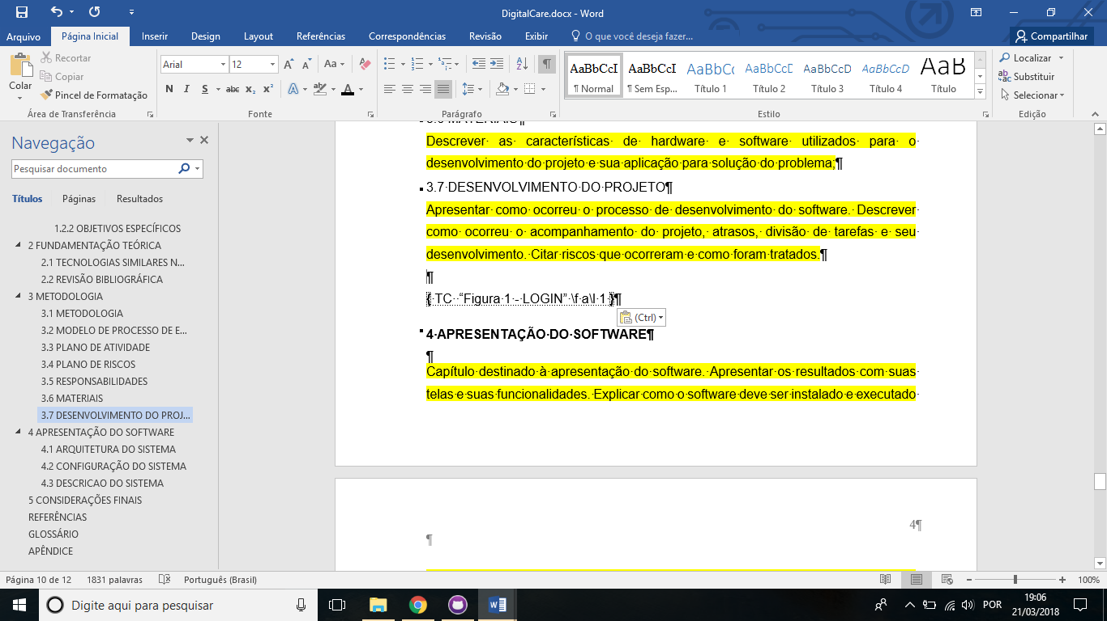

FIGURA 1 – TESTE

FIGURA 2 - TESTE

# **4 APRESENTAÇÃO DO SOFTWARE**

## 4.1 ARQUITETURA DO SISTEMA

## 4.2 CONFIGURAÇÃO DO SISTEMA

## 4.3 DESCRICAO DO SISTEMA

# **5 CONSIDERAÇÕES FINAIS**

# **REFERÊNCIAS**

**ITU – numero de usuários de internet** [**http://www.itu.int/en/ITU-D/Statistics/Pages/stat/default.aspx**](http://www.itu.int/en/ITU-D/Statistics/Pages/stat/default.aspx)

# **GLOSSÁRIO**

# **APÊNDICE A – LISTA DE REQUISITOS**

# **APÊNDICE B – PROTOTIPAÇÃO DE TELAS**

Apresenta-se agora a prototipação de telas para o sistema DigitalCare. Sua importância é considerável quando se trata de poder entender o propósito do software a ser criado. Através de tal processo possibilitou ao grupo entender os requisitos, traçar melhorias, definir um bom layout além de prevenir e corrigir erros. Os protótipos se referem ao início do desenvolvimento, por esta maneira não possuem 100% de fidelidade referente às telas finais.

FIGURA XX – PÁGINA INICIAL

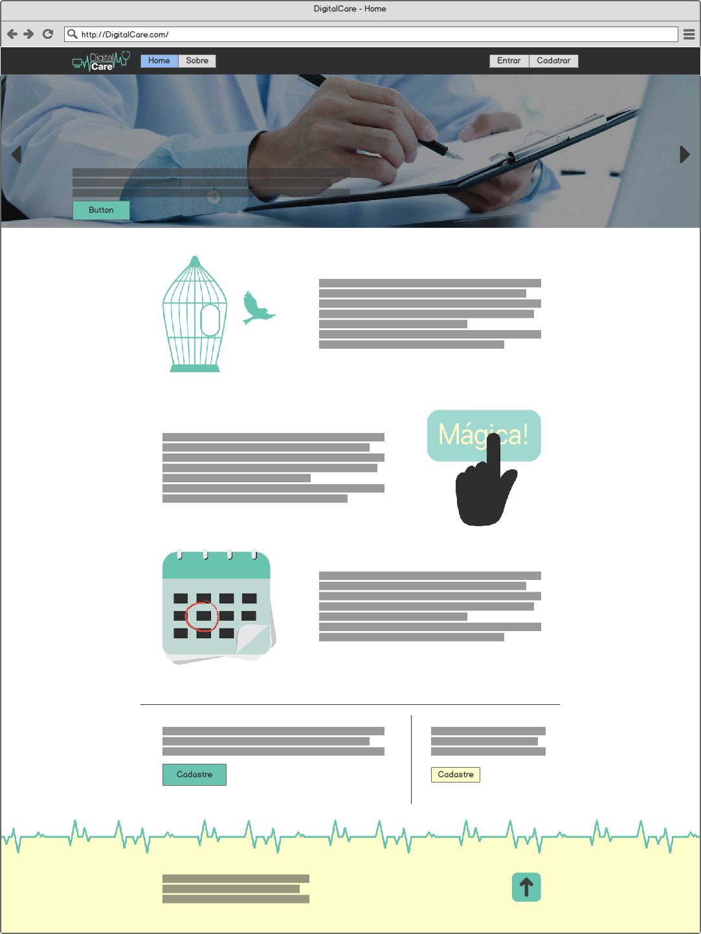

FONTE: Os Autores (2018).

FIGURA XX – LOGIN

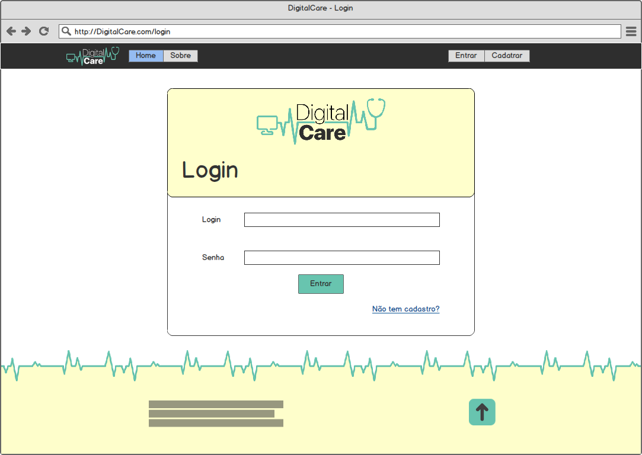

FONTE: Os Autores (2018).

FIGURA XX – CADASTRO PACIENTE

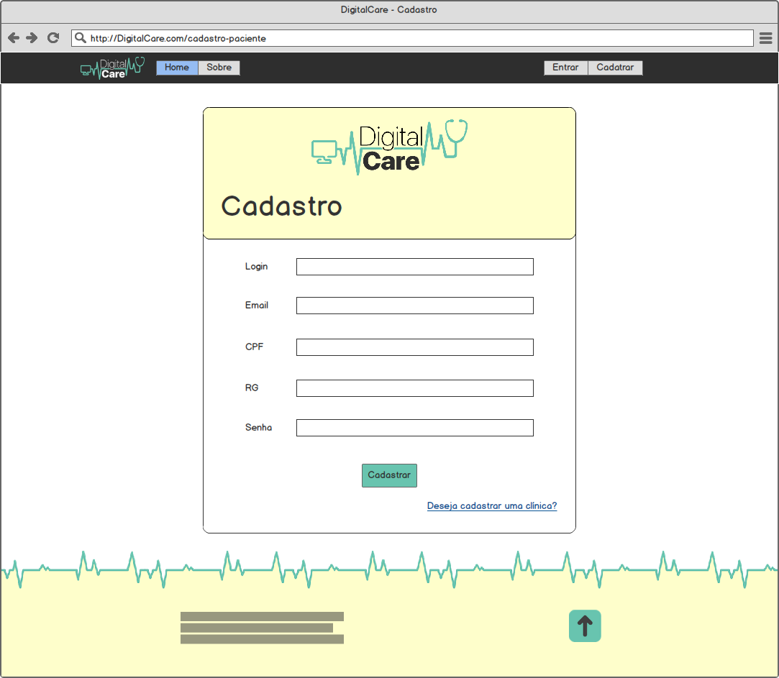

FONTE: Os Autores (2018).

FIGURA XX – CADASTRO CLÍNICA

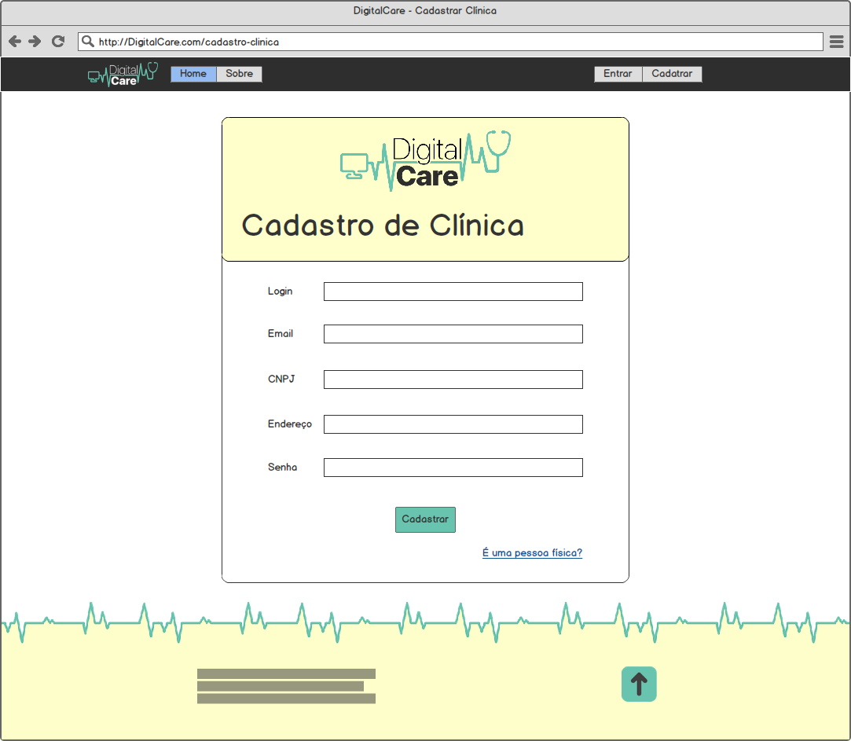

FONTE: Os Autores (2018).

FIGURA XX – PÁGINA INICIAL PACIENTE

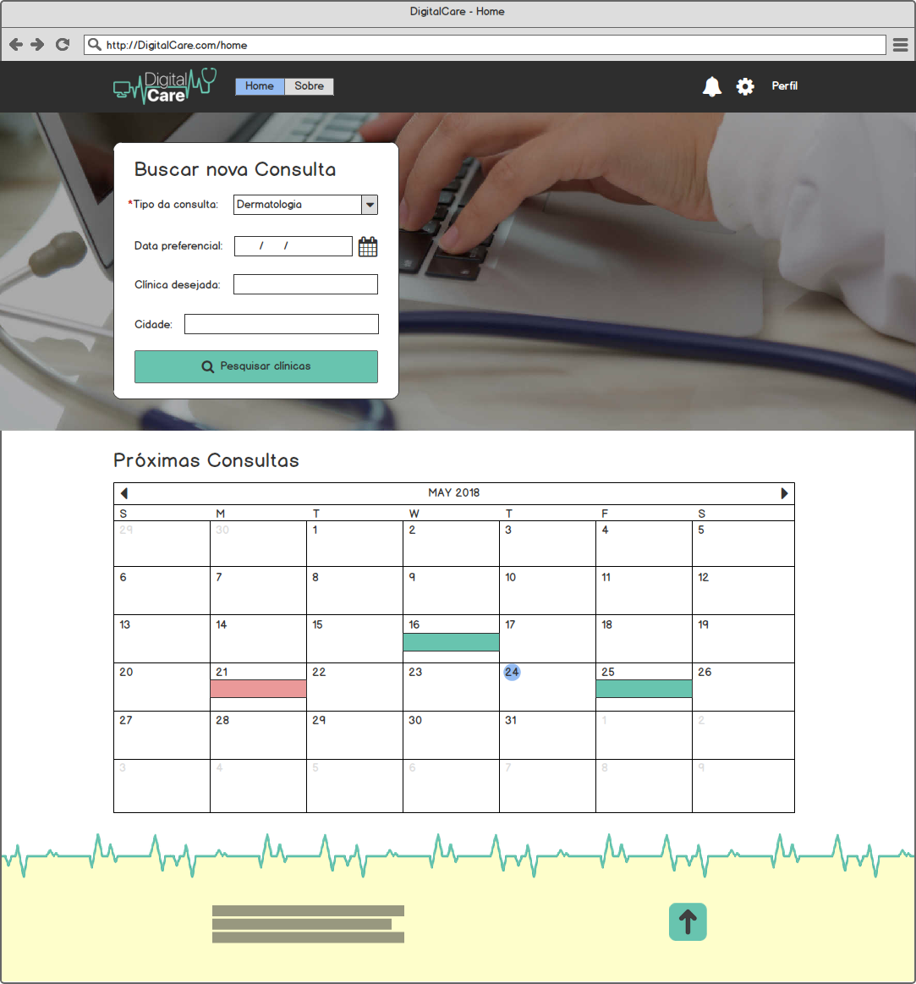

FONTE: Os Autores (2018).

FIGURA XX – PERFIL PACIENTE

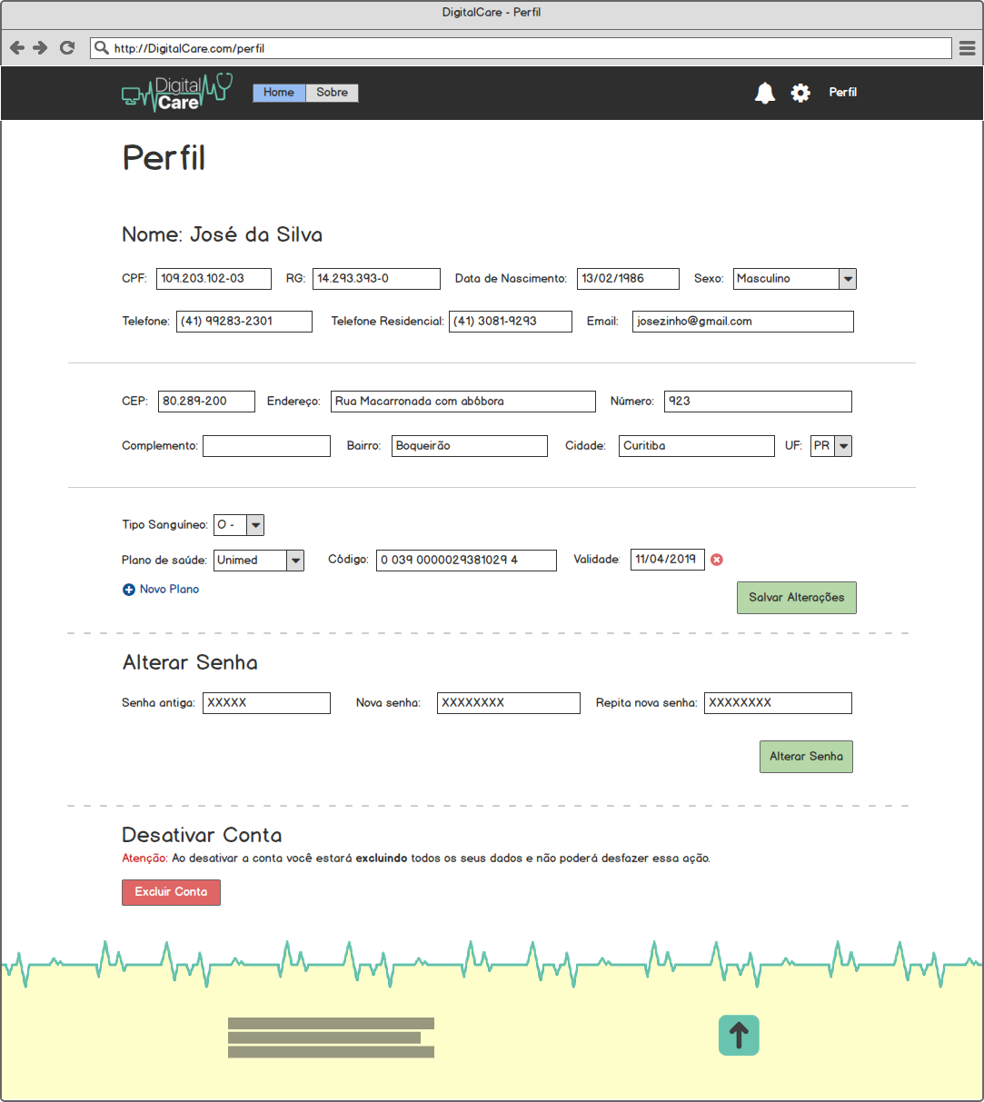

FONTE: Os Autores (2018).

FIGURA XX – DESCRIÇÃO CONSULTA PACIENTE

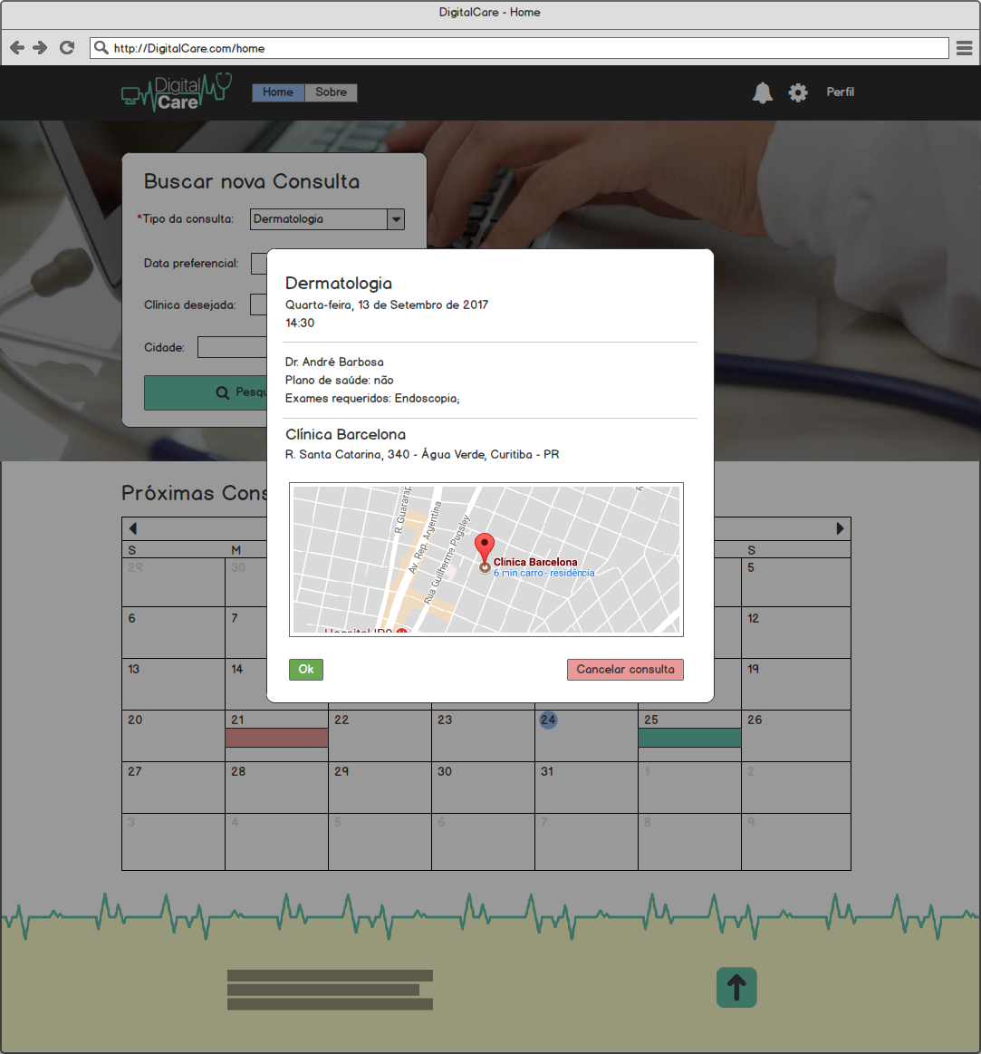

FONTE: Os Autores (2018).

FIGURA XX – RESULTADO BUSCA POR CONSULTA PACIENTE

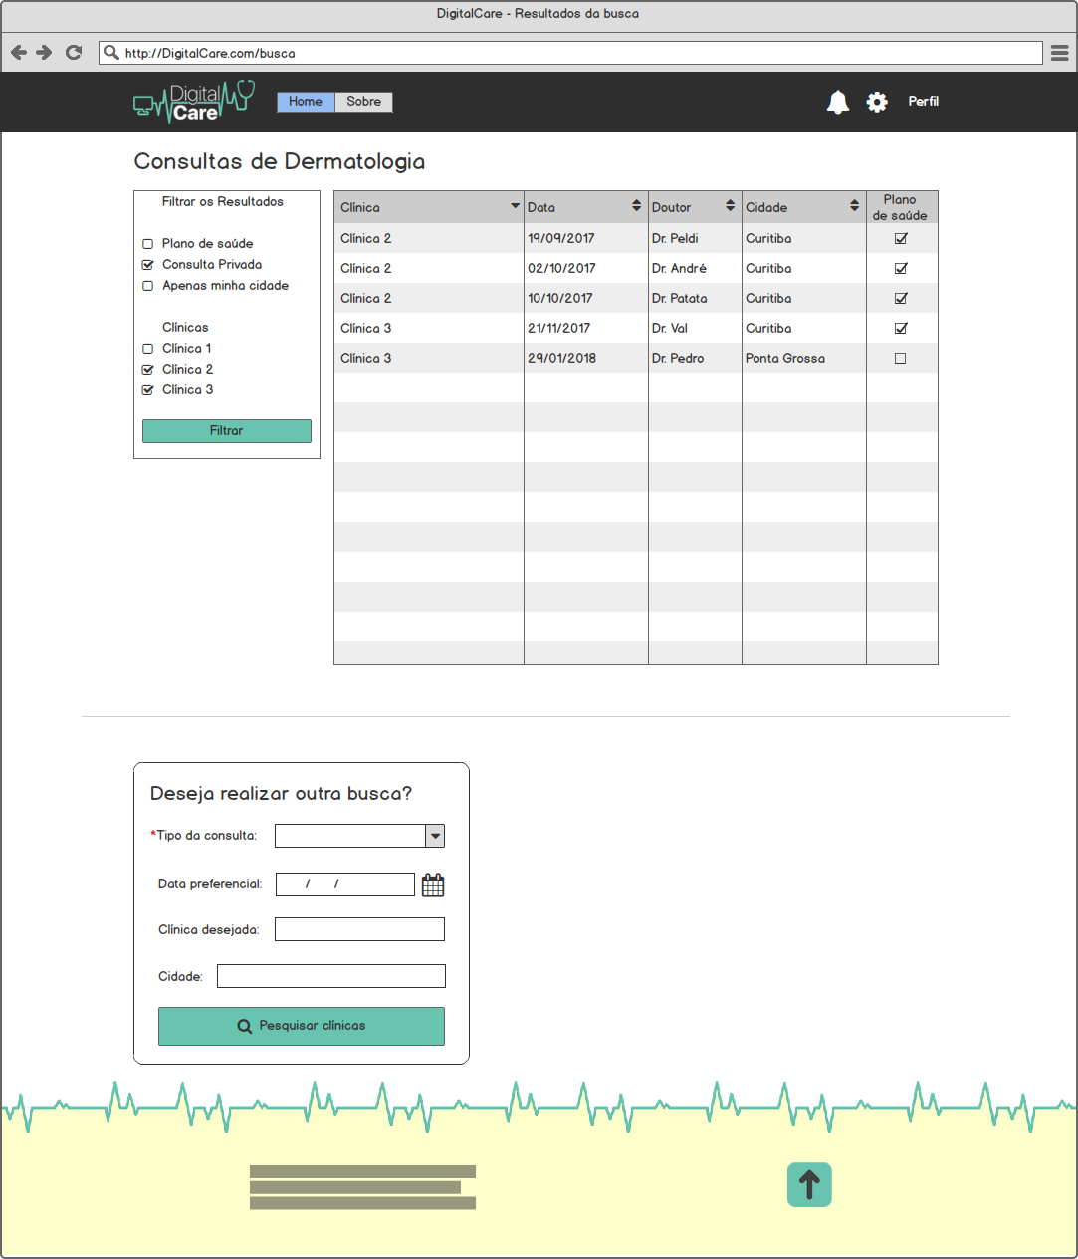

FONTE: Os Autores (2018).

FIGURA XX – RESULTADO BUSCA POR CONSULTA CONFIRMAÇÃO

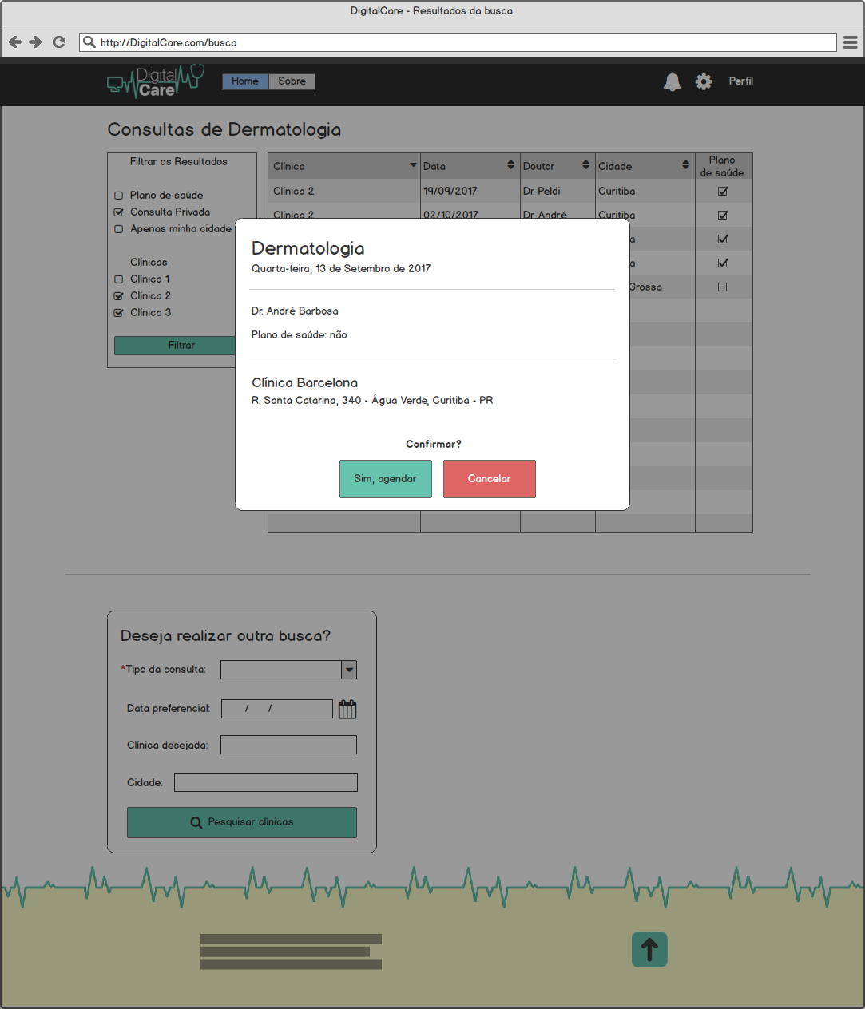

FONTE: Os Autores (2018).

FIGURA XX – DASHBOARD CLÍNICA

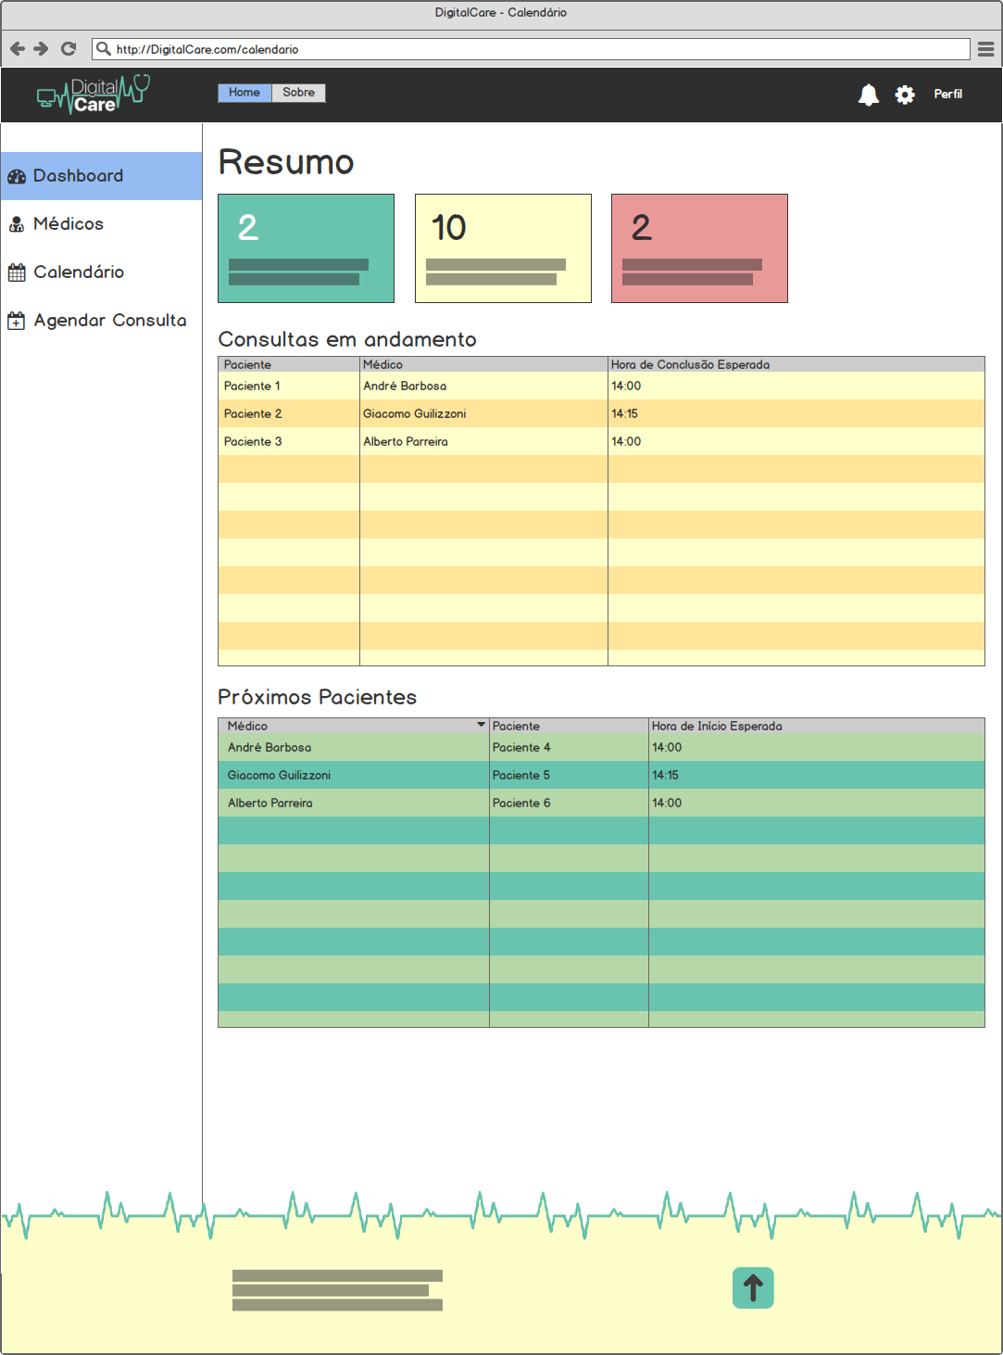

FONTE: Os Autores (2018).

FIGURA XX – CÁLENDÁRIO CLINICA

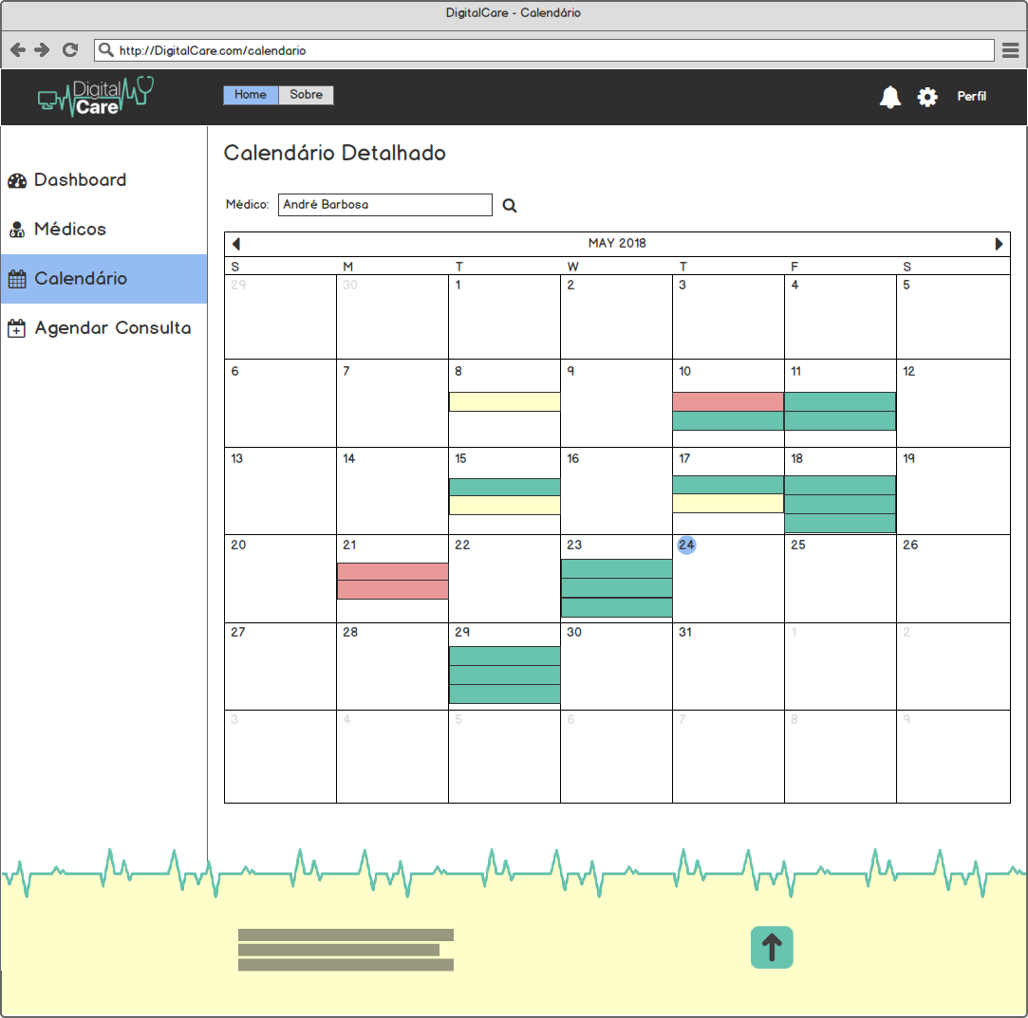

FONTE: Os Autores (2018).

FIGURA XX – DESCRIÇÃO CONSULTA PELA CLÍNICA

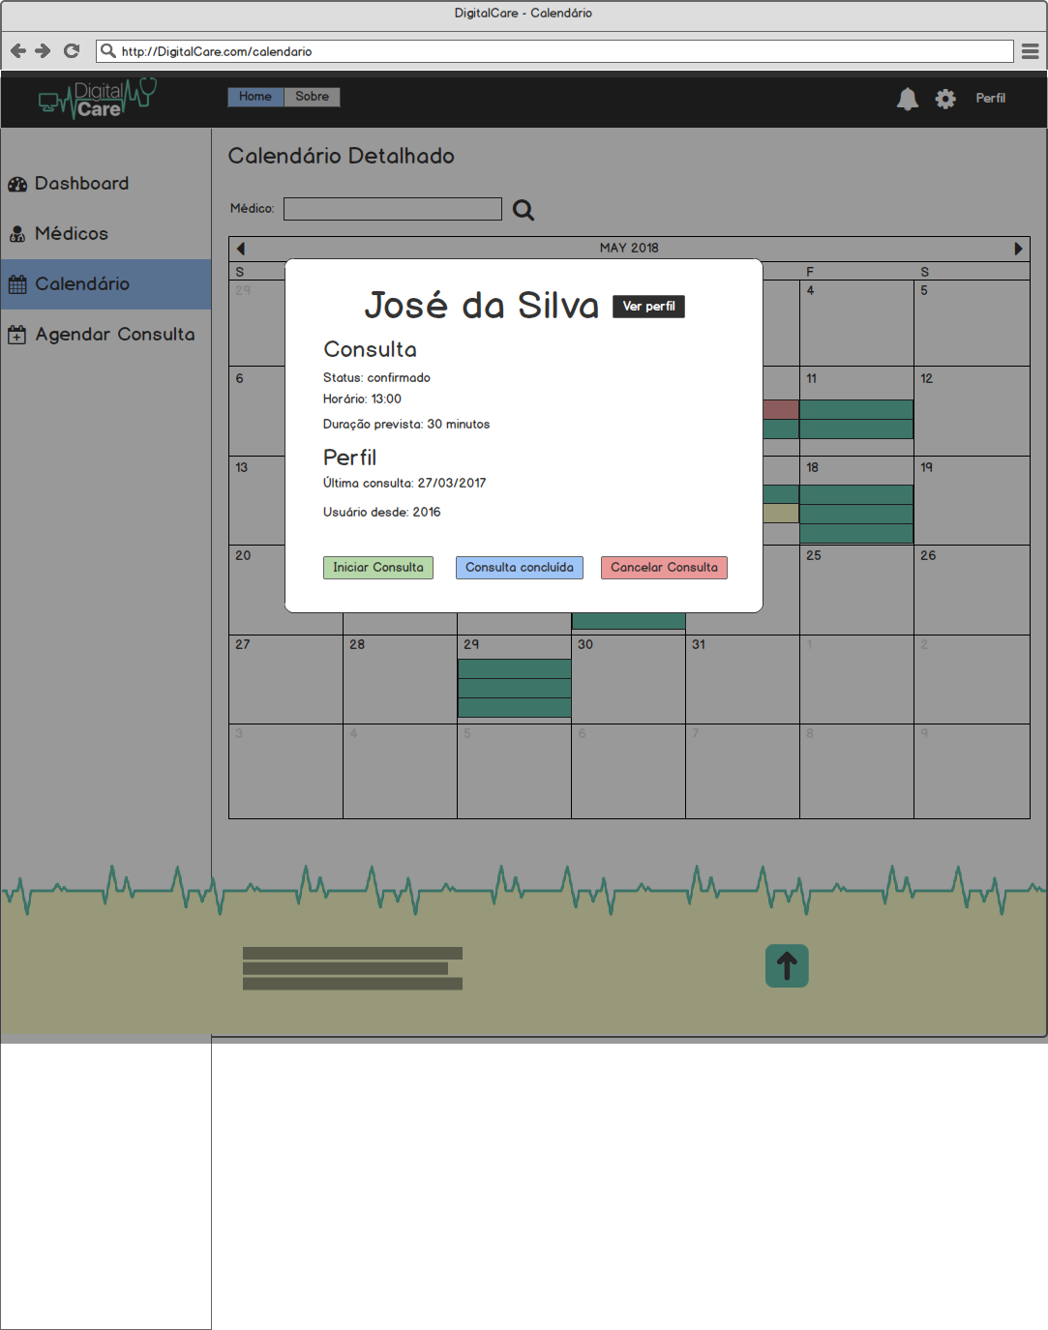

FONTE: Os Autores (2018).

FIGURA XX – AGENDAR CONSULTA PELA CLÍNICA

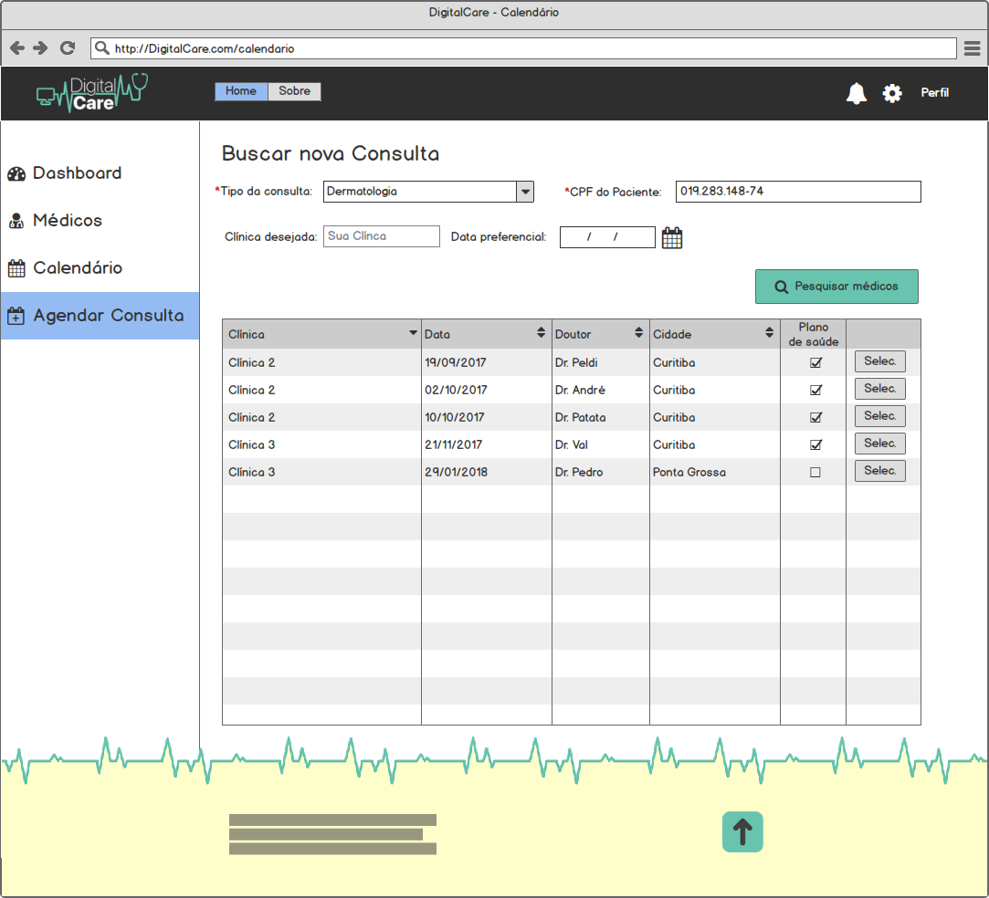

FONTE: Os Autores (2018).

FIGURA XX – CONFIRMAÇÃO AGENDAR CONSULTA PELA CLÍNICA

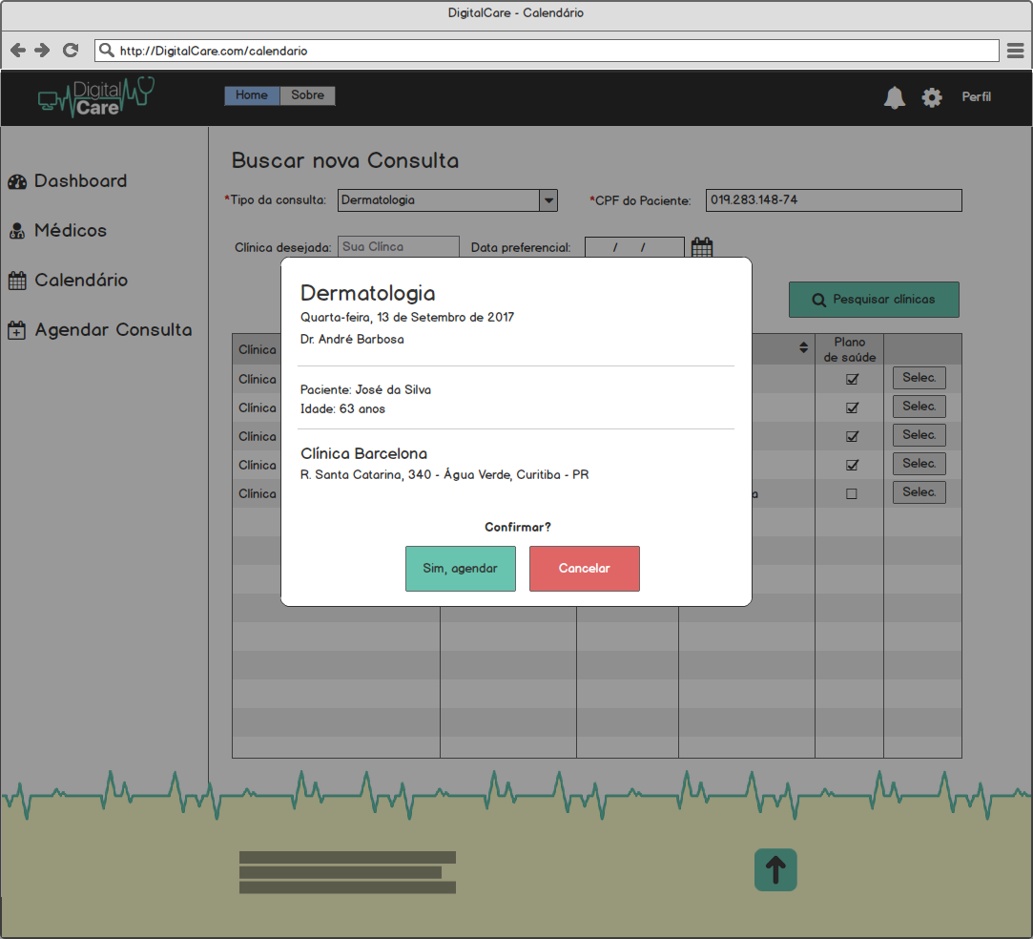

FONTE: Os Autores (2018).

FIGURA XX – LISTA DE MÉDICOS PELA CLÍNICA

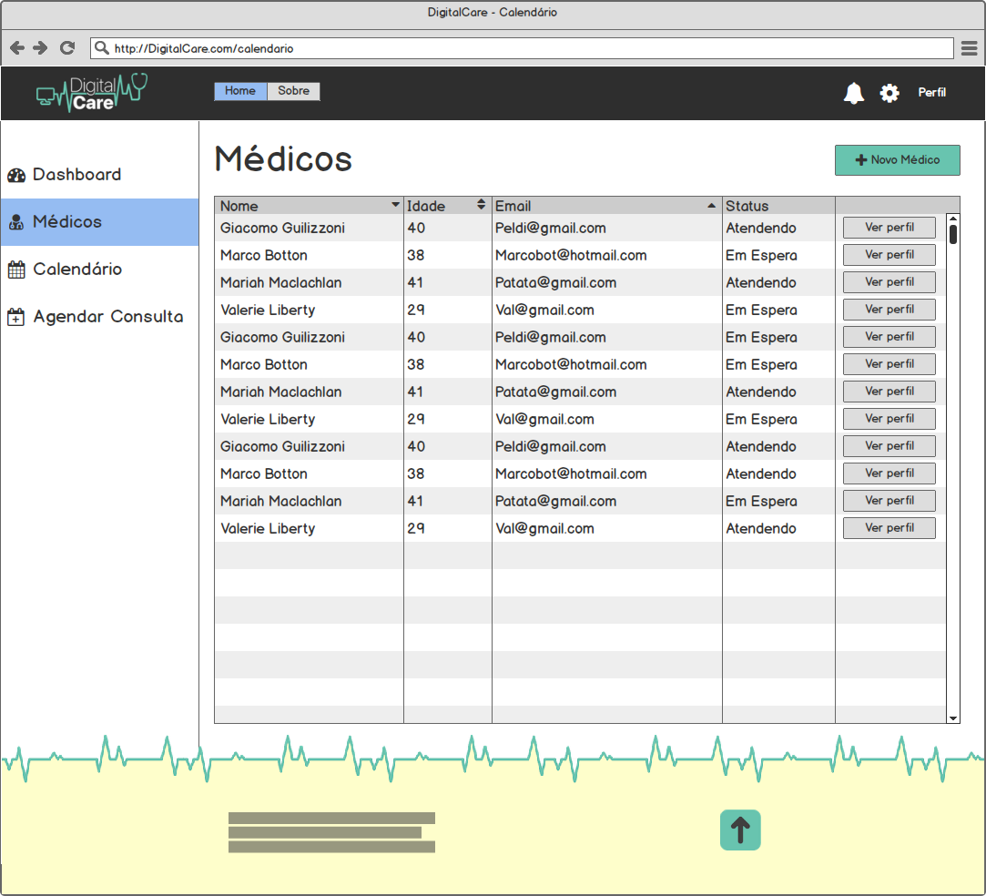

FONTE: Os Autores (2018).

FIGURA XX – PERFIL DO MÉDICO PELA CLÍNICA

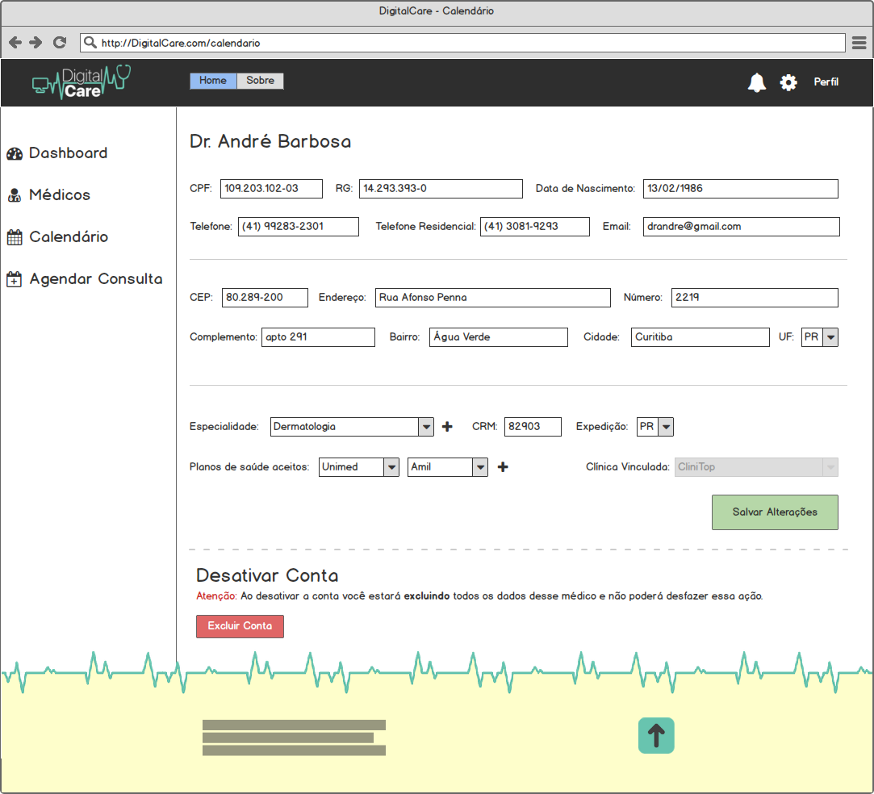

FONTE: Os Autores (2018).

FIGURA XX – PERFIL DA CLÍNICA

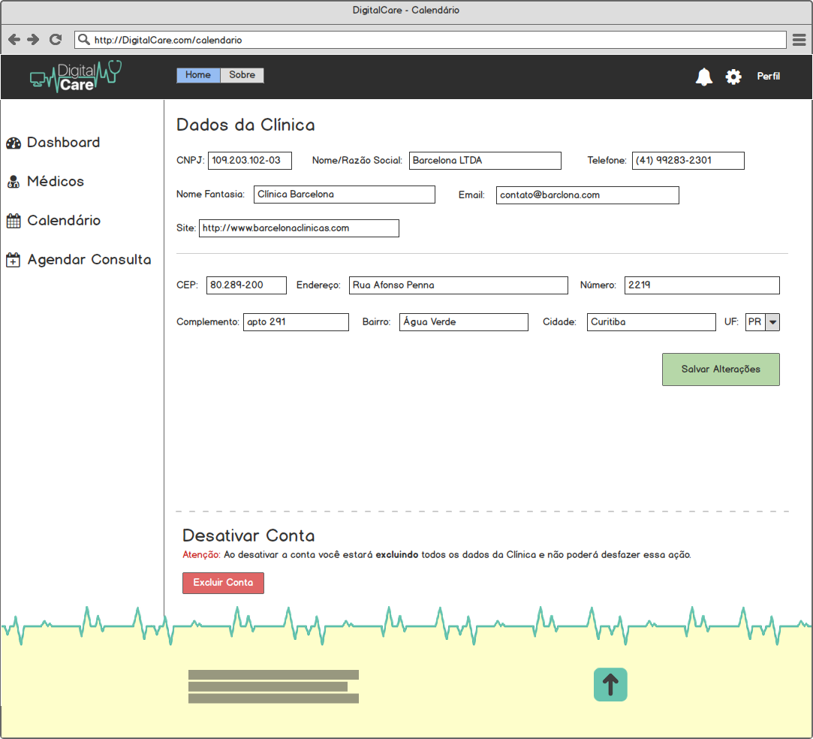

FONTE: Os Autores (2018).

FIGURA XX – BASHBOARD MÉDICO

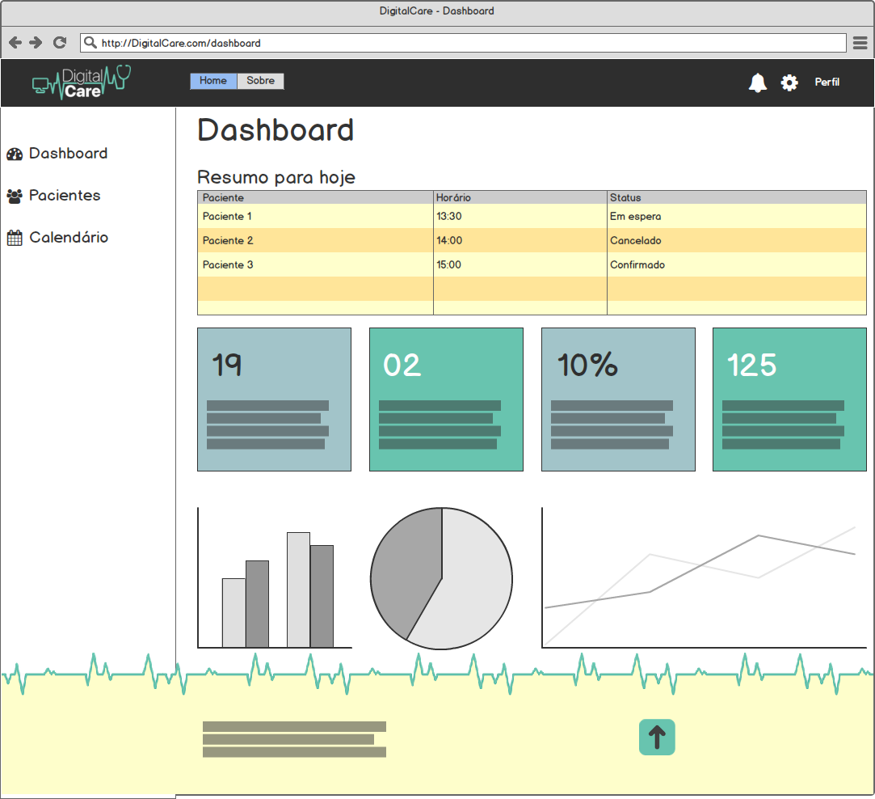

FONTE: Os Autores (2018).

FIGURA XX – CALENDÁRIO MÉDICO

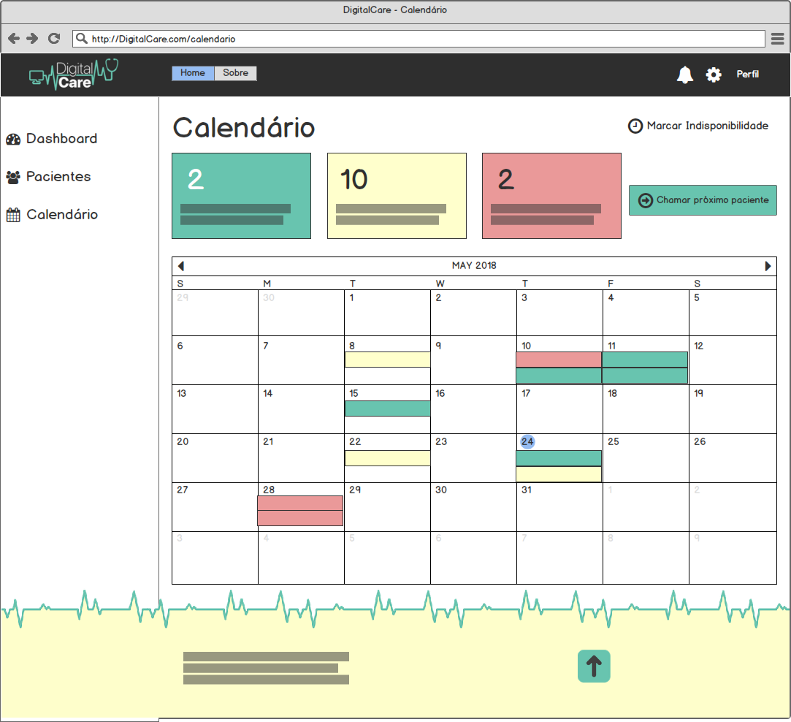

FONTE: Os Autores (2018).

FIGURA XX – DESCRIÇÃO CONSULTA NO CALENDÁRIO MÉDICO

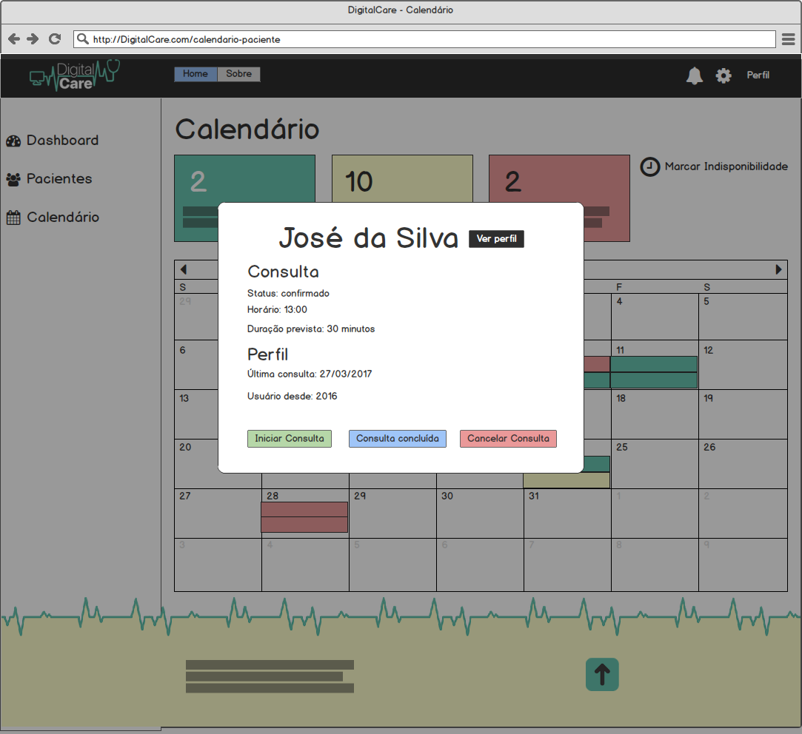

FONTE: Os Autores (2018).

FIGURA XX – INDISPONIBILIDADE DO MÉDICO

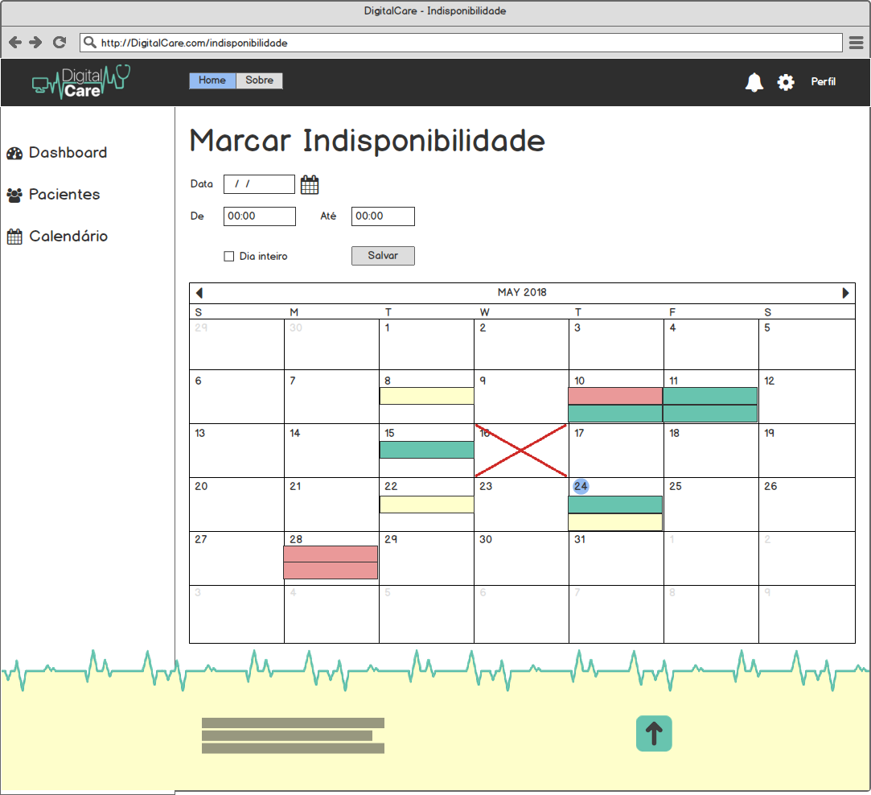

FONTE: Os Autores (2018).

FIGURA XX – CONSULTA EM ANDAMENTO MÉDICO

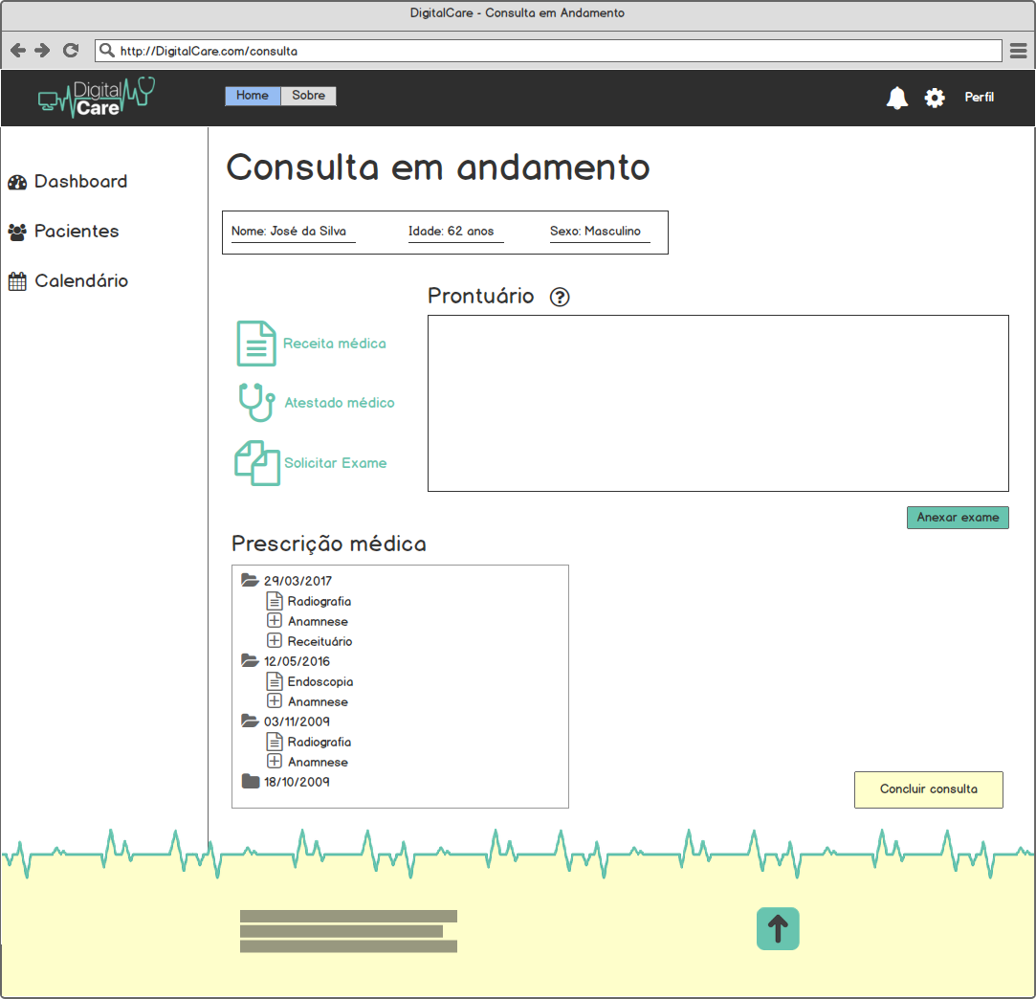

FONTE: Os Autores (2018).

FIGURA XX – CONSULTA EM ANDAMENTO ATESTADO MÉDICO

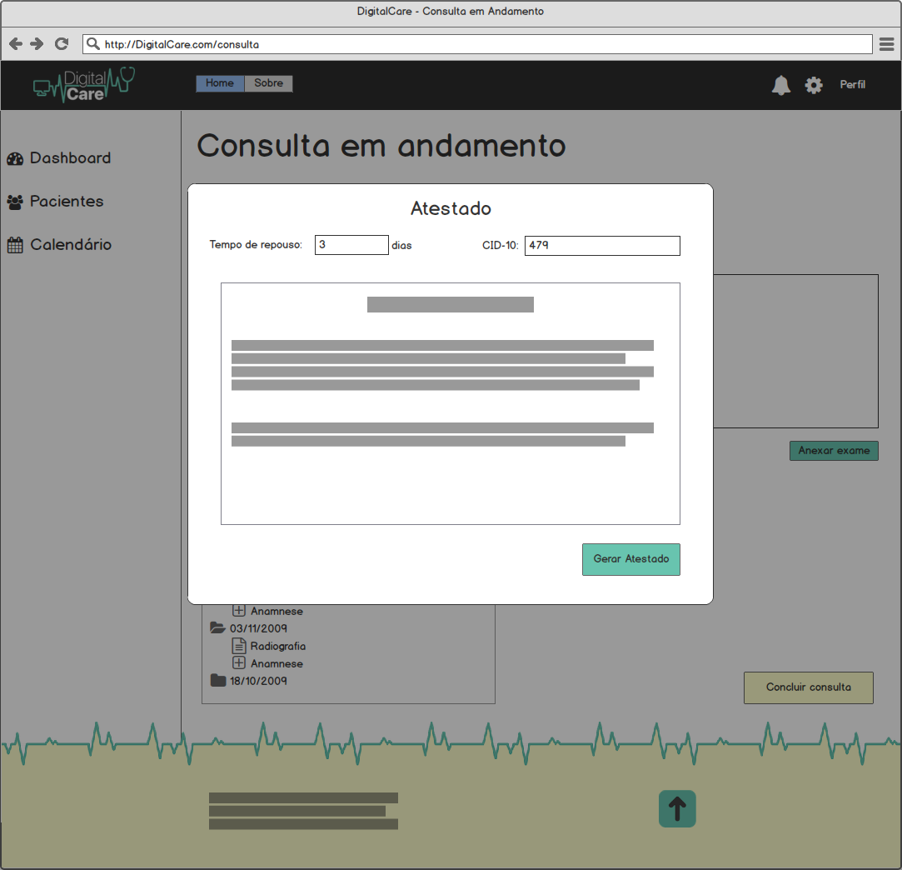

FONTE: Os Autores (2018).

FIGURA XX – CONSULTA EM ANDAMENTO RECEITA MÉDICA

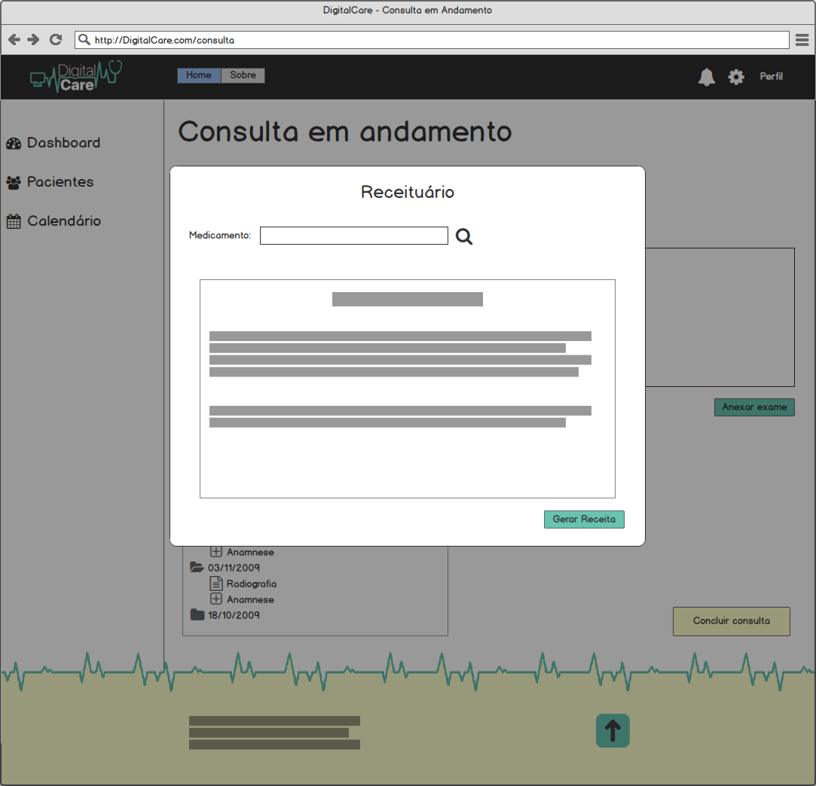

FONTE: Os Autores (2018).

FIGURA XX – LISTA PACIENTES PELO MÉDICO

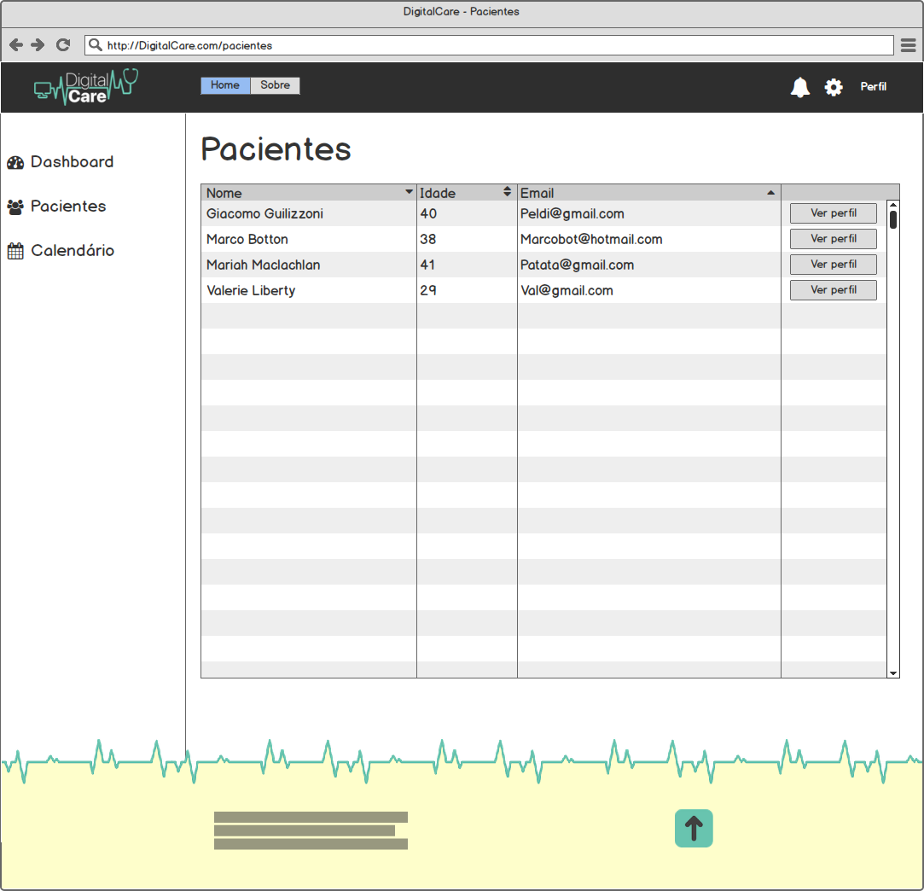

FONTE: Os Autores (2018).

FIGURA XX – PERFIL DO MÉDICO

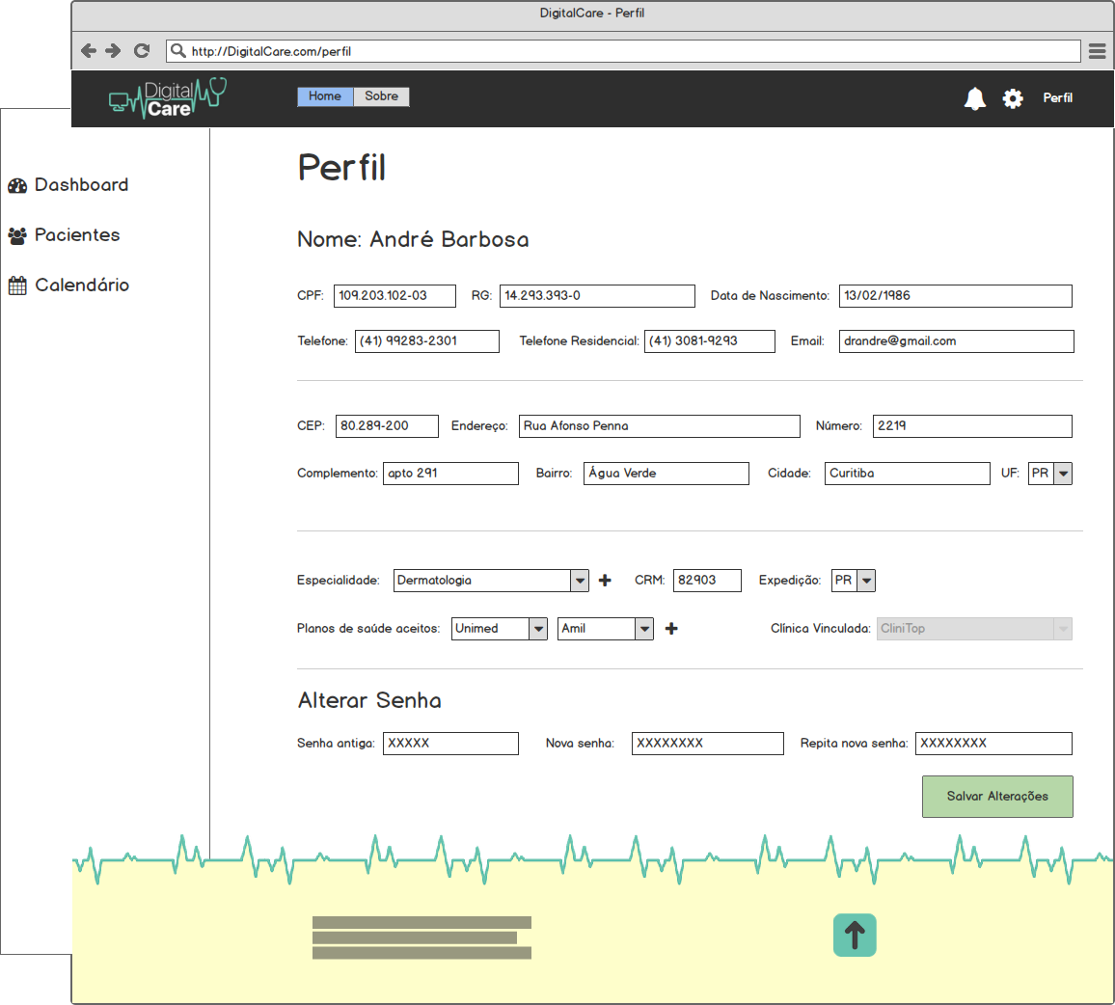

FONTE: Os Autores (2018).

# **APÊNDICE C – DIAGRAMA DE CASOS DE USO**

No âmbito dos diagramas da UML, o diagrama de casos de uso tem como função a modelagem do comportamento de um sistema. Tal modelagem propõe aos envolvidos ter um panorama do sistema antes de sua implementação, visualizando, especificando e documentando o desempenho das atividades do projeto. O diagrama é formado assim por um conjunto de casos de usos, atores e seus relacionamento, representando o fluxo de evento de cada um. (JACOBSON, RUMBAUGH, BOOCH, 2012).

No desenvolvimento deste projeto foi utilizado três perfis de atores que potencialmente farão uso do mesmo. Sendo assim, o primeiro ator é apresentado como “Paciente”, tendo dentre suas funcionalidades marcar consulta e gerenciar sua conta. O segundo ator, sendo o “Médico” no qual realizará consultas e responsável pelas informações do prontuário médico dos pacientes. Por fim, se tem o ator “funcionário” que atuará como clínica dentro do sistema, gerenciando seus médicos contratados, agendas e o controle de endereços.

FIGURA xx - DIAGRAMA DE CASOS DE USO

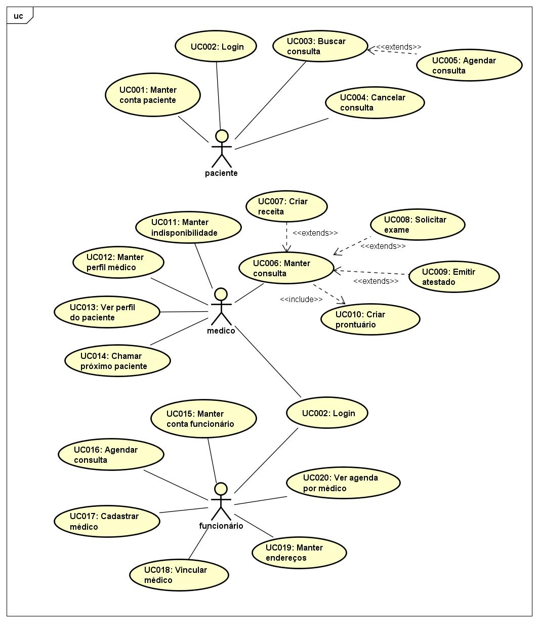

FONTE: Os Autores (2018).

# **APÊNDICE D – ESPECIFICAÇÃO DE CASOS DE USO**

# **APÊNDICE E – DIAGRAMA DE CLASSES**

# **APÊNDICE F – DIAGRAMA DE SEQUÊNCIA**

A seguir estará presente a Figura XX apresentando suas execuções e seus fluxos alternativos, como a Figura XX, Figura XX e Figura XX responsáveis por todo controle do perfil do paciente, desde o seu cadastro até a exclusão.

FIGURA XX -DIAGRAMA DE SEQUÊNCIA UC001: MANTER CONTA PACIENTE

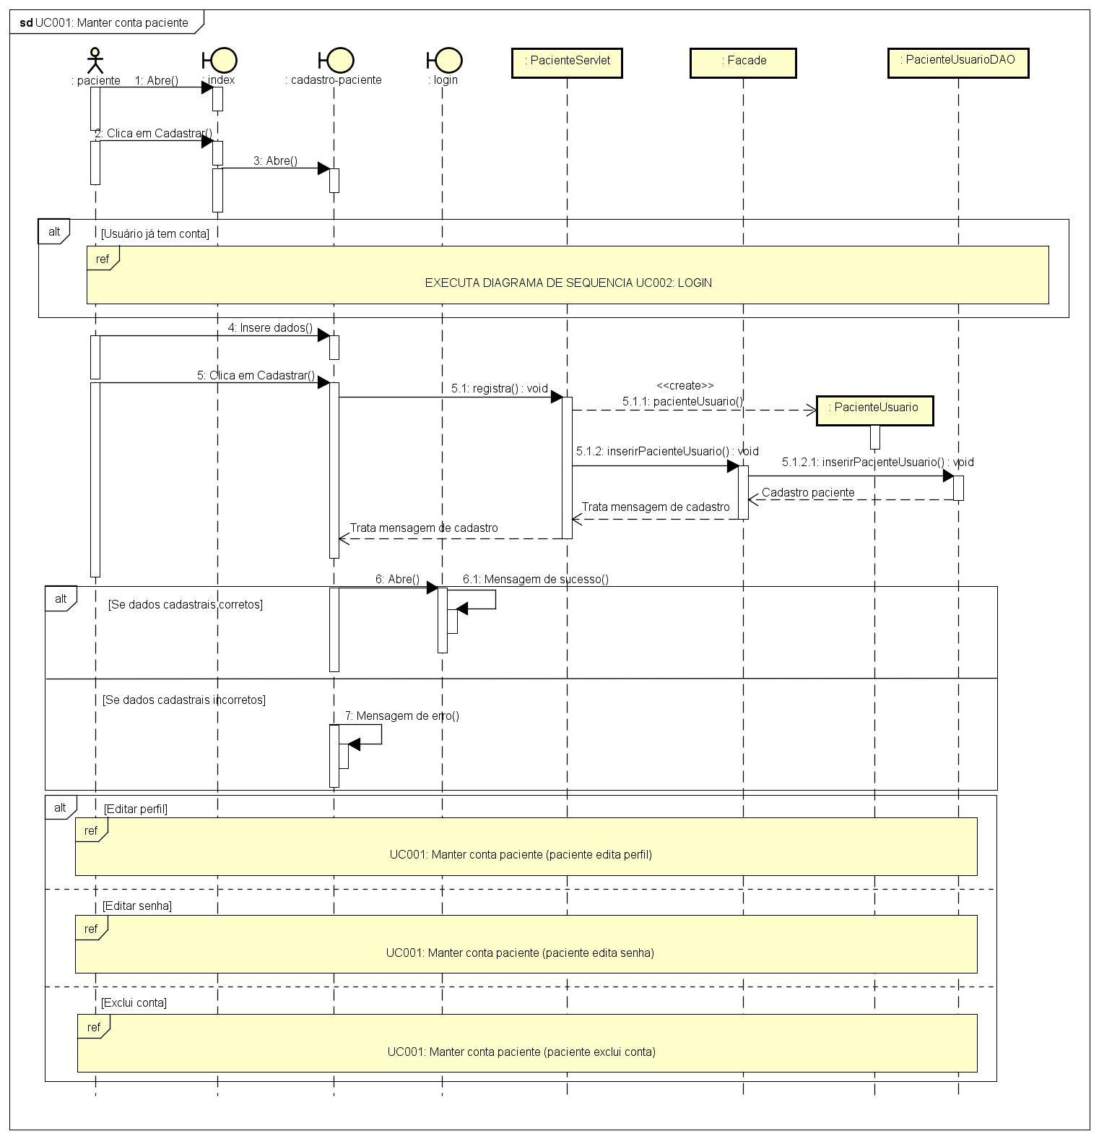

FONTE: Os Autores (2018).

FIGURA XX - DIAGRAMA DE SEQUÊNCIA UC001: MANTER CONTA PACIENTE (EDITA PERFIL)

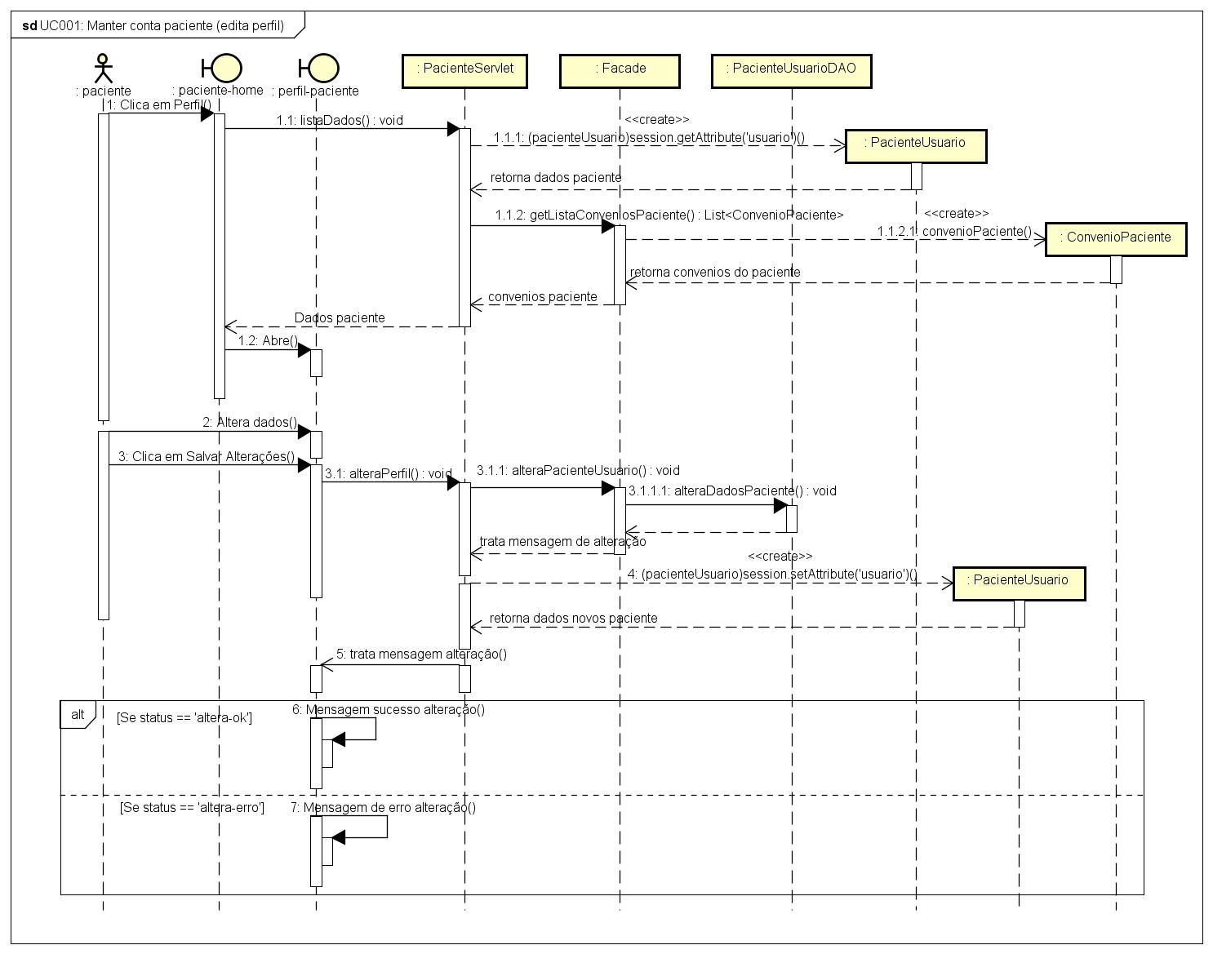

FONTE: Os Autores (2018).

FIGURA XX - DIAGRAMA DE SEQUÊNCIA UC001: MANTER CONTA PACIENTE (EDITA SENHA)

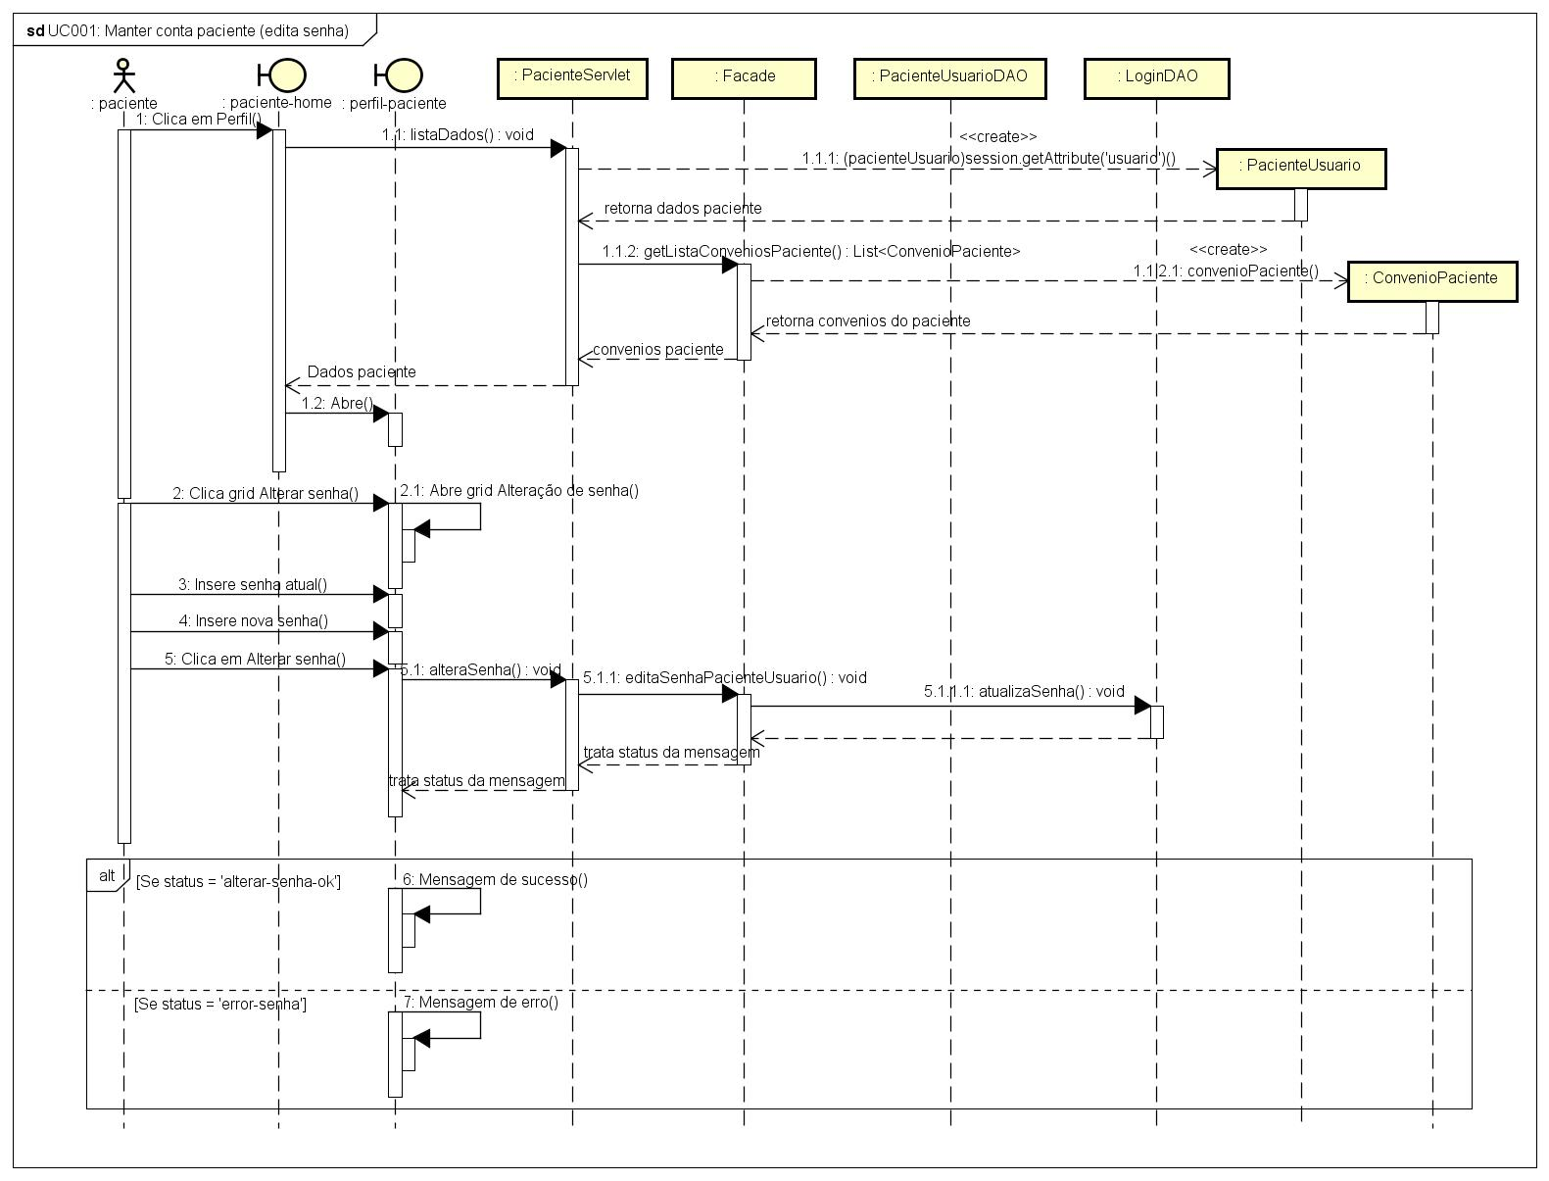

FONTE: Os Autores (2018).

FIGURA XX - DIAGRAMA DE SEQUÊNCIA UC001: MANTER CONTA PACIENTE (EXCLUI PERFIL)

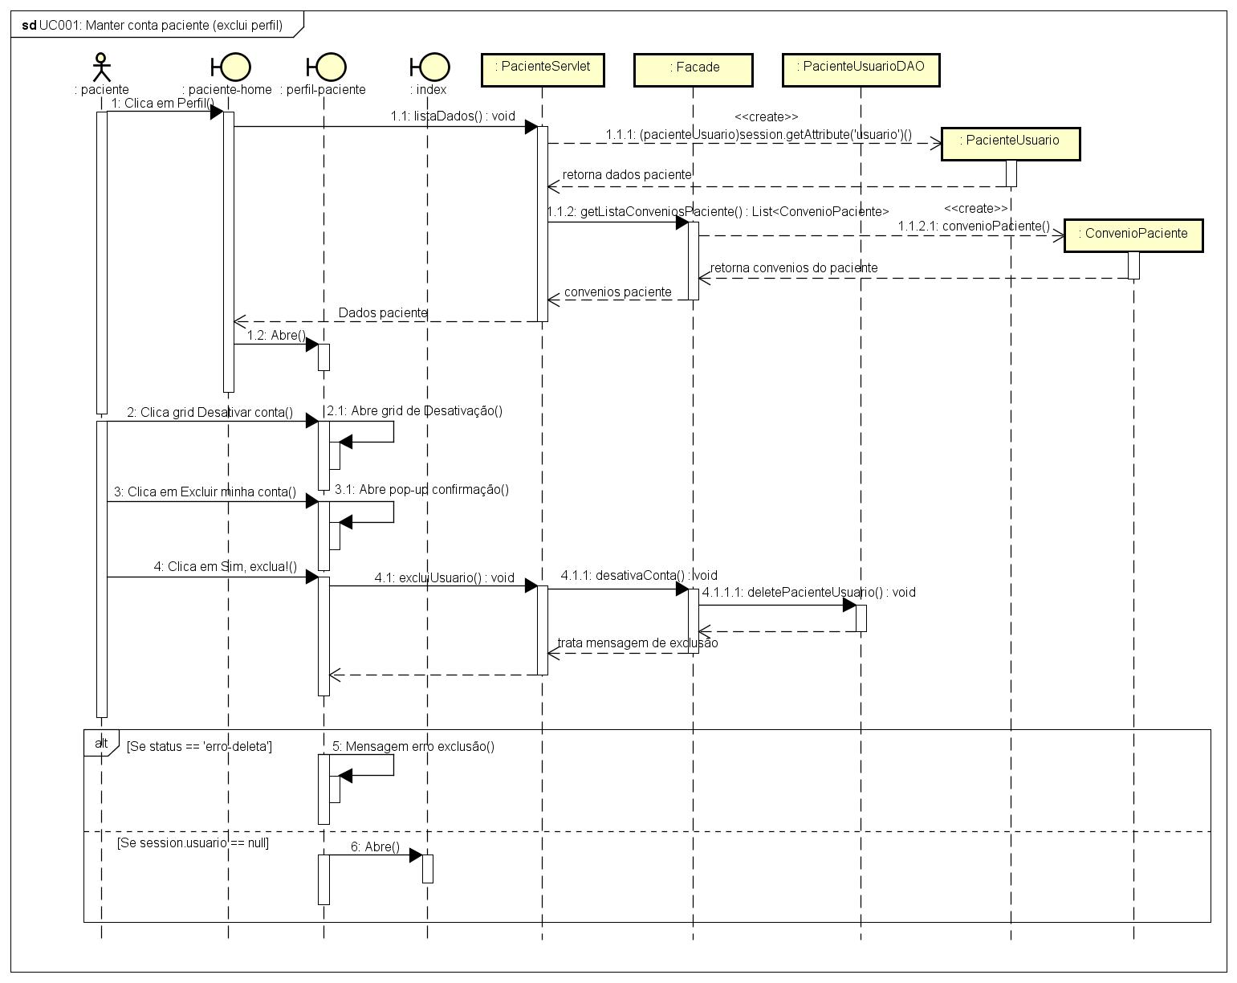

FONTE: Os Autores (2018).

Para representar as ações do usuário do sistema, sendo ele qualquer dos perfis existentes para efetuar seu login é representado pela Figura XX.

FIGURA XX - DIAGRAMA DE SEQUÊNCIA UC002: LOGIN

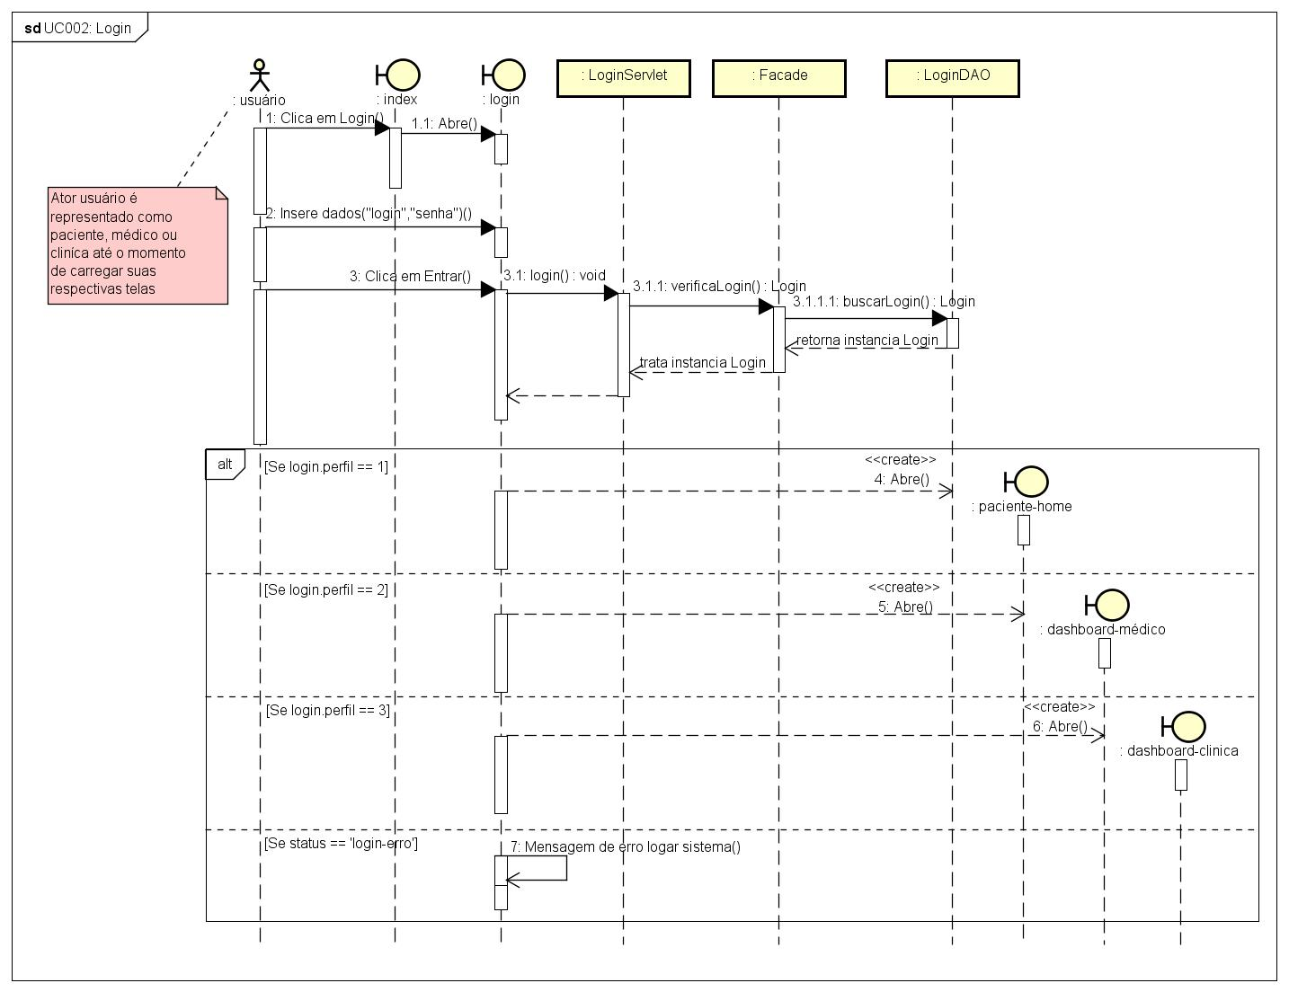

FONTE: Os Autores (2018).

O Diagrama referente a Figura XX refere-se ao ator paciente. Seu fluxo principal apresenta a funcionalidade de executar a busca pela consulta desejada seguindo o escopo apresentado na figura.

FIGURA XX - DIAGRAMA DE SEQUÊNCIA UC003: BUSCAR CONSULTA

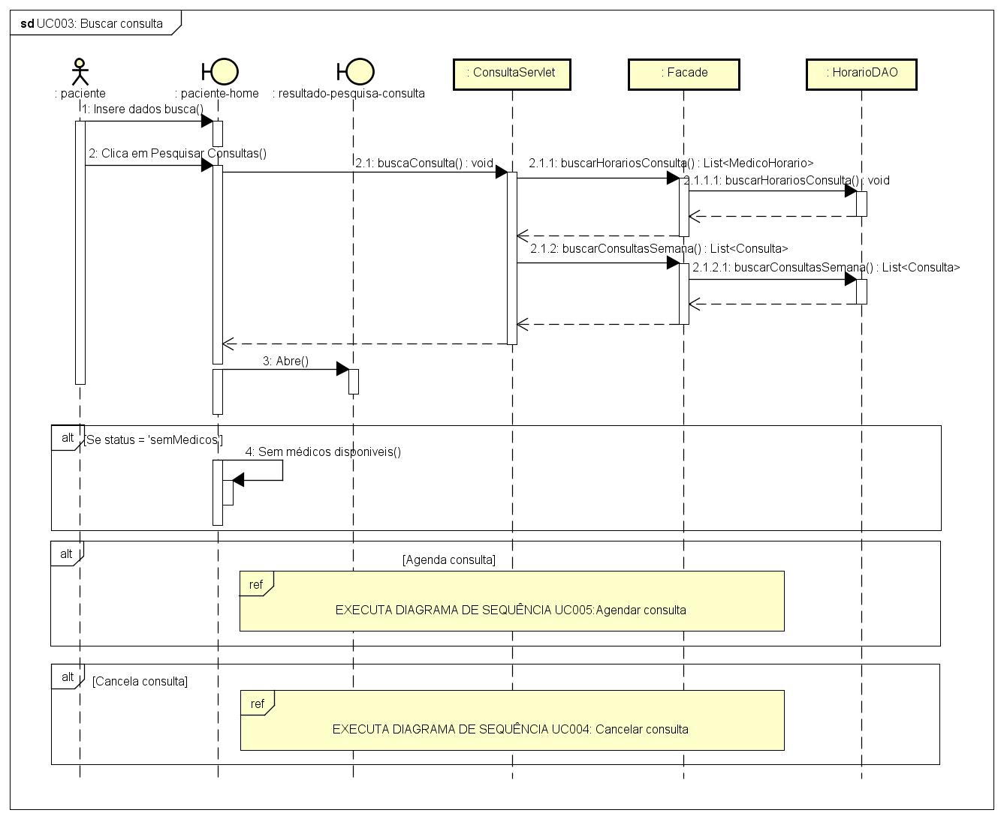

FONTE: Os Autores (2018).

Relacionado às ações de consulta, a Figura XX mostra o passo a passo do paciente no ato de cancelar uma consulta previamente agendada no sistema.

FIGURA XX - DIAGRAMA DE SEQUÊNCIA UC004: CANCELAR CONSULTA

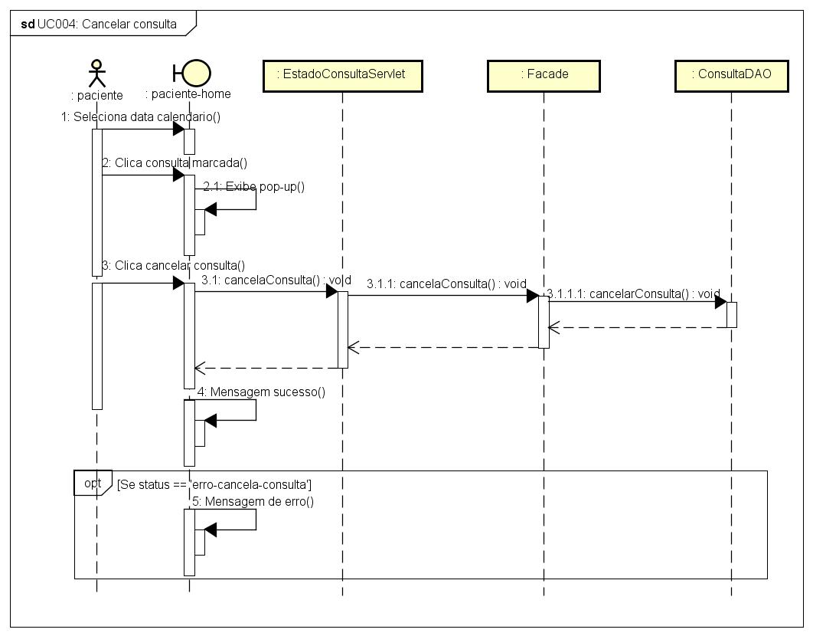

FONTE: Os Autores (2018).

O último diagrama pertencente ao ator paciente exibe os componentes para efetuar o agendamento da consulta desejada. A tela exibe os dias possíveis para agendamento organizado na semana referente aquele dia, além dos médicos que estão disponíveis a efetuar tal consulta.

FIGURA XX - DIAGRAMA DE SEQUÊNCIA UC005: AGENDAR CONSULTA

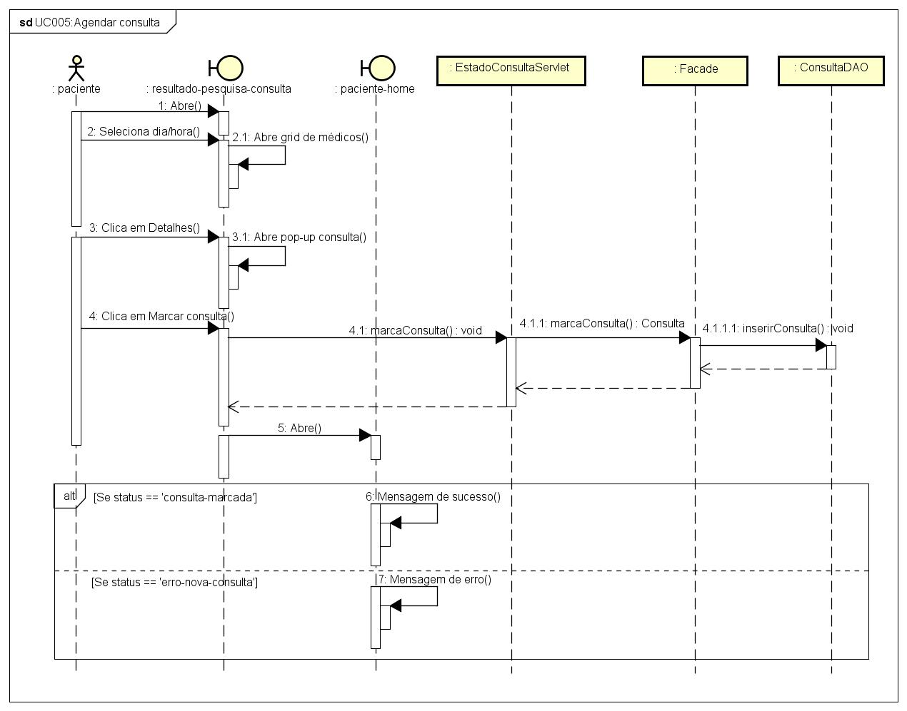

FONTE: Os Autores (2018).

A figura XX inicia um dos papéis mais importantes do médico, sendo ele as ações de andamento e encerramento de uma consulta previamente agendada. Seu fluxo percorre a partir da tela do calendário detalhado, no qual poderá visualizar a consulta que eventualmente será iniciada até seu encerramento.

FIGURA XX - DIAGRAMA DE SEQUÊNCIA UC006: MANTER CONSULTA

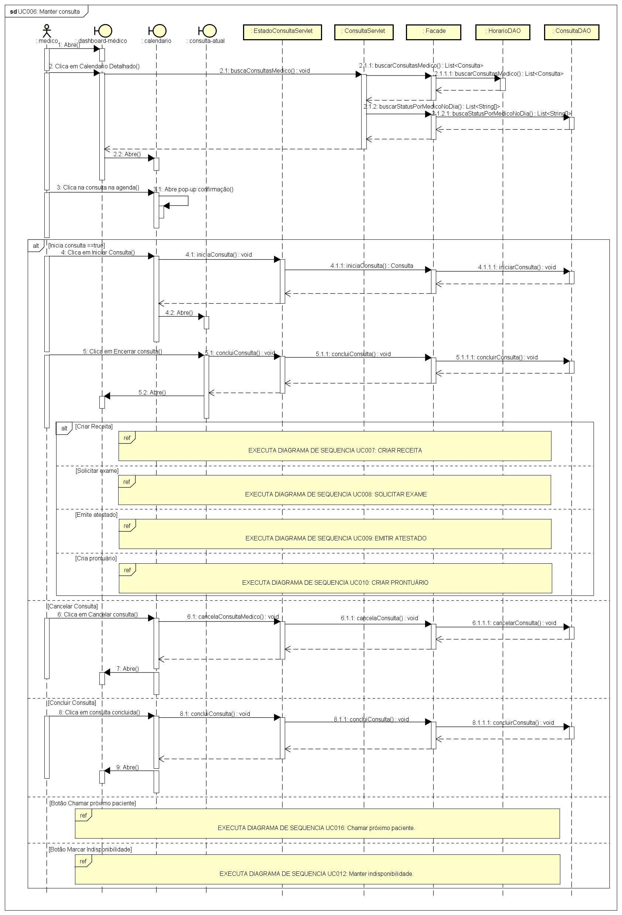

FONTE: Os Autores (2018).

No ato de criar a receita médica para o paciente, deve-se iniciar previamente o Diagrama de Sequência UC006. A aplicação desse diagrama mostrado na Figura xx se resume ao médico adicionar medicamentos separando-os por enter dentro de uma caixa de texto, no fim da ação será gerado um pdf.

FIGURA XX - DIAGRAMA DE SEQUÊNCIA UC007: CRIAR RECEITA

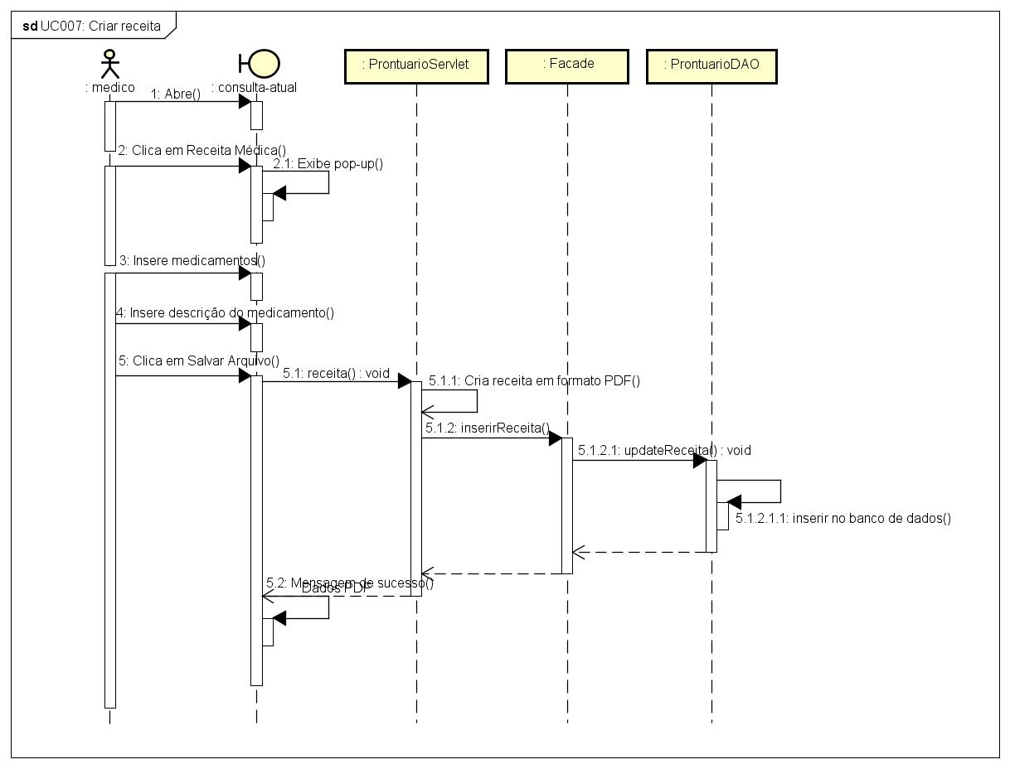

FONTE: Os Autores (2018).

A Figura xx trata do perfil médico e sua necessidade de solicitar novo exame ao paciente antes do fim da consulta. Assim sendo é gerado pdf com a solicitação do exame necessário. Somente é possível iniciar esse diagrama após o término do Diagrama de Sequência UC006.

FIGURA XX - DIAGRAMA DE SEQUÊNCIA UC008: SOLICITAR EXAME

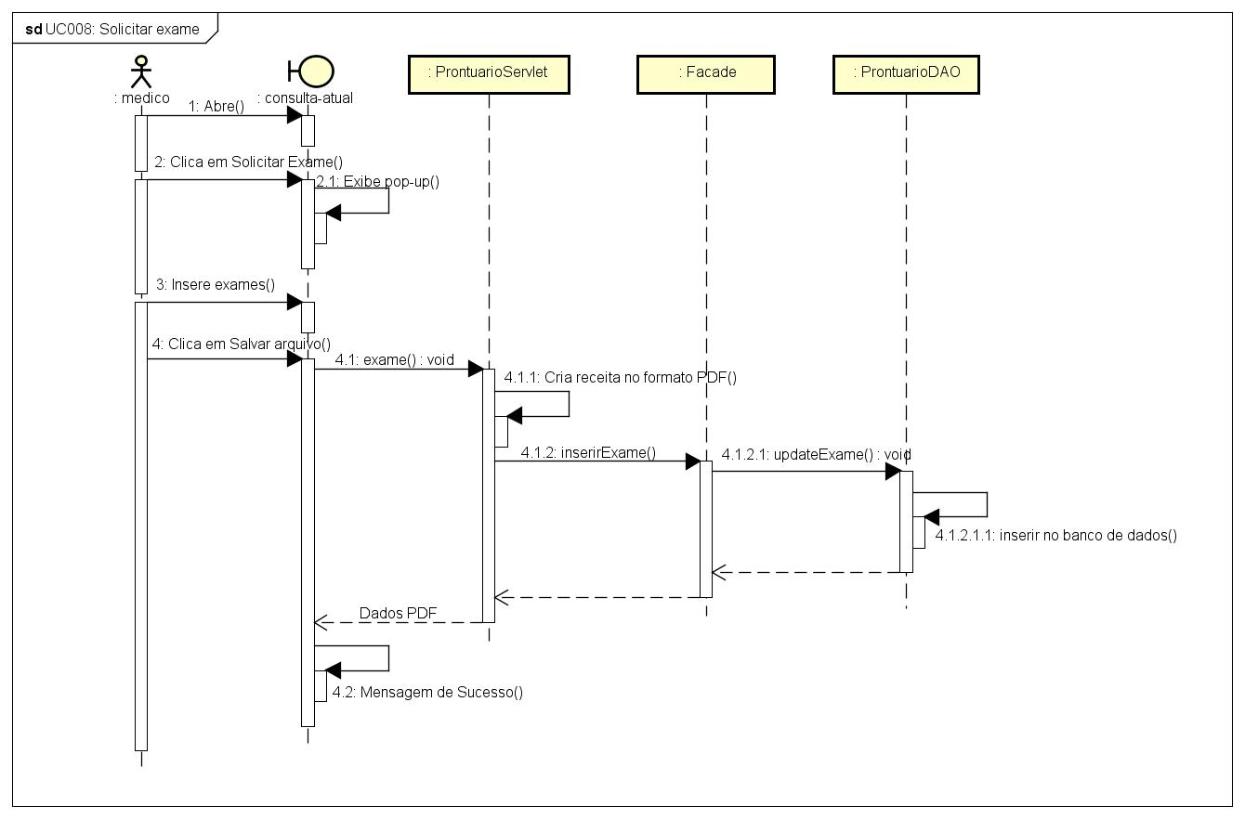

FONTE: Os Autores (2018).

Assim como os diagramas anteriores a Figura XX só poderá ser executada se o Diagrama de Sequência UC006 for previamente iniciado. No ato de emitir um atestado médico para o paciente, será gerado um pdf com os dias que o mesmo deverá ficar de repouso até poder voltar às suas atividades normais.

FIGURA XX - DIAGRAMA DE SEQUÊNCIA UC009: EMITIR ATESTADO

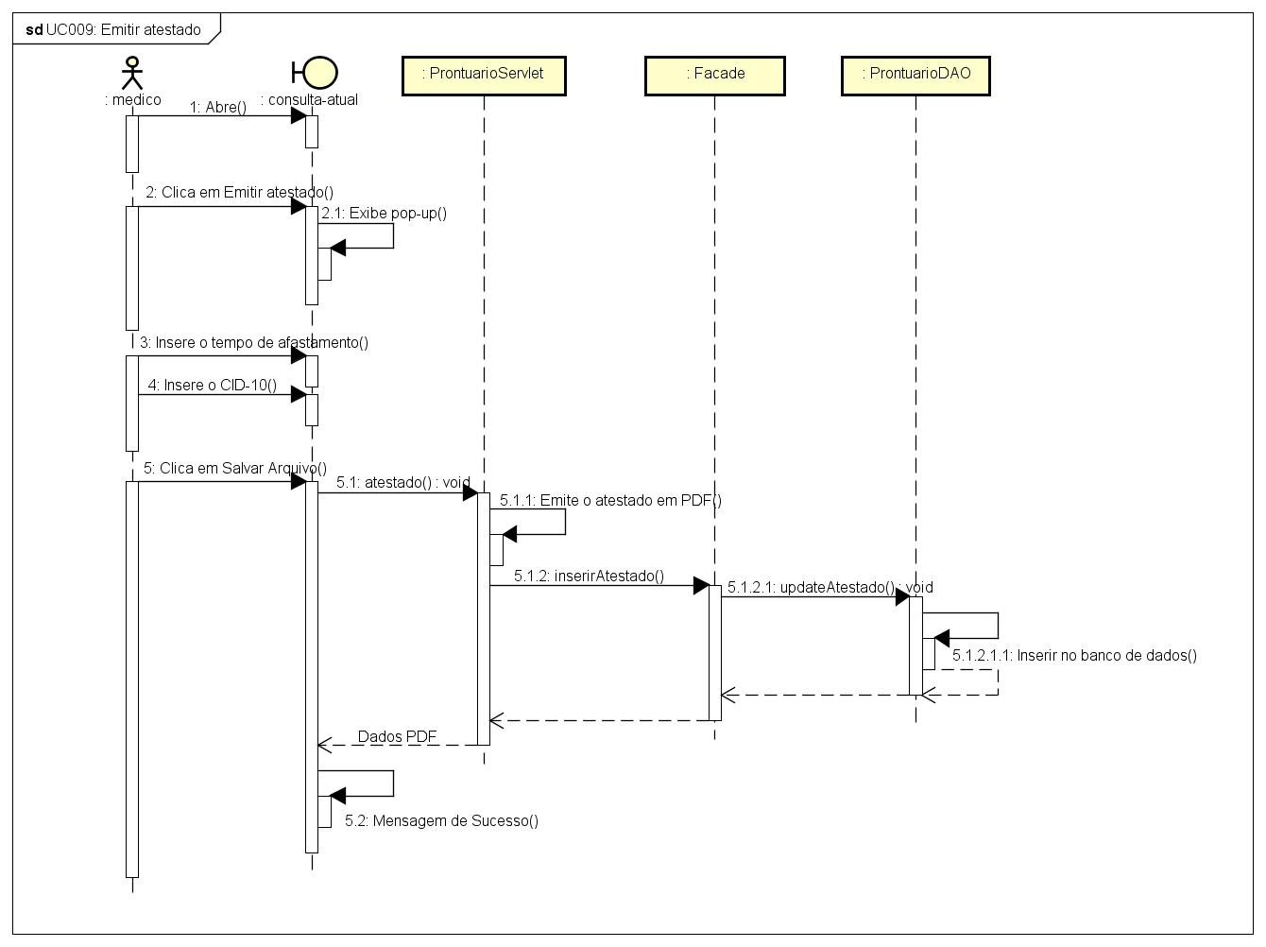

FONTE: Os Autores (2018).

Seguindo com a última ação após ter iniciado uma consulta pelo médico, as ações da Figura xx irá criar um prontuário para o paciente e caso o mesmo já conter o prontuário, irá adicionar uma página ao seu prontuário existente, contendo as descrições do que ocorreu na consulta.

FIGURA XX - DIAGRAMA DE SEQUÊNCIA UC010: CRIAR PRONTUÁRIO

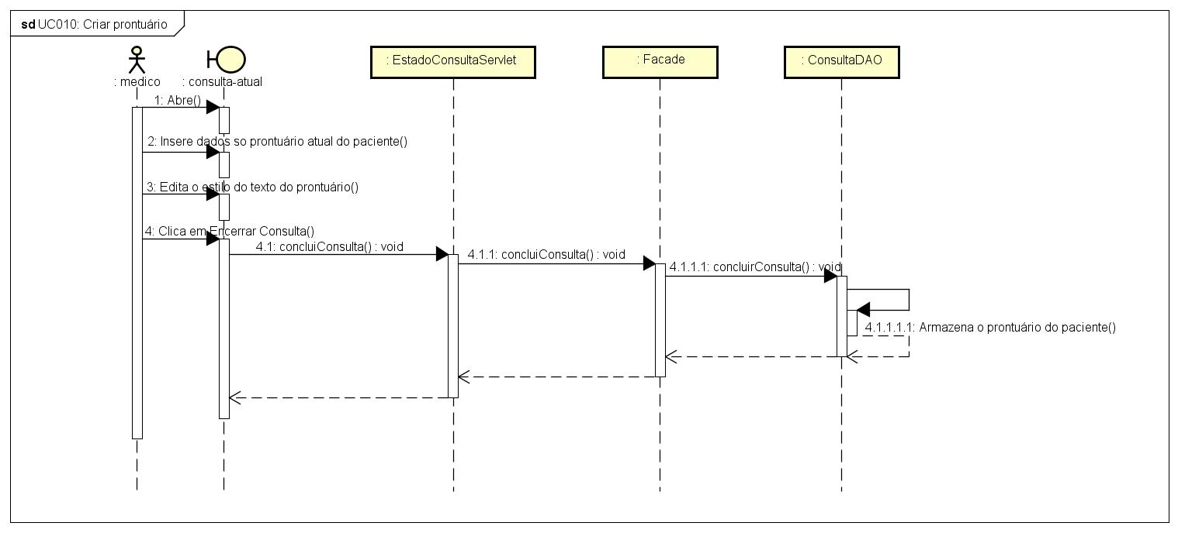

FONTE: Os Autores (2018).

A Figura xx é de interesse do médico, sua operação se compreende a marcar indisponibilidade de trabalho em partes do dia escolhido ou até o dia todo. Logo após isso a data de indisponibilidade mudará de cor na agenda do médico.

FIGURA XX - DIAGRAMA DE SEQUÊNCIA UC011: MANTER INDISPONIBILIDADE

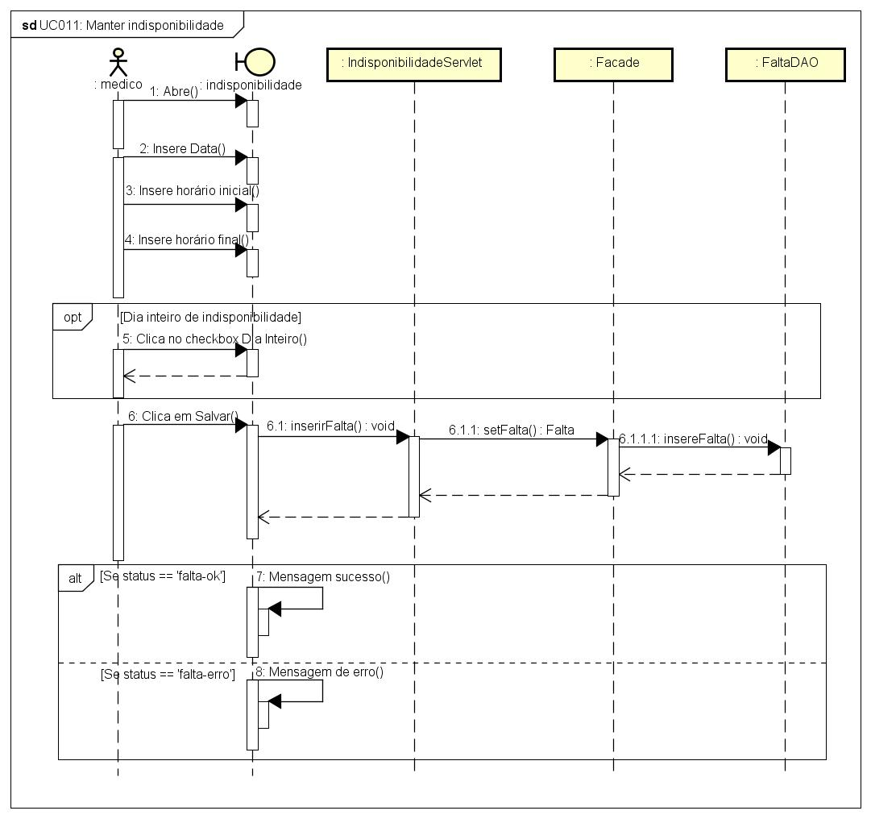

FONTE: Os Autores (2018).

O diagrama representado pela Figura xx possibilita ao perfil do médico as ações de alterar seus dados cadastrais, seus dados médicos, editar sua senha e por fim, excluir a conta se desejado.

FIGURA XX - DIAGRAMA DE SEQUÊNCIA UC012: MANTER PERFIL MÉDICO

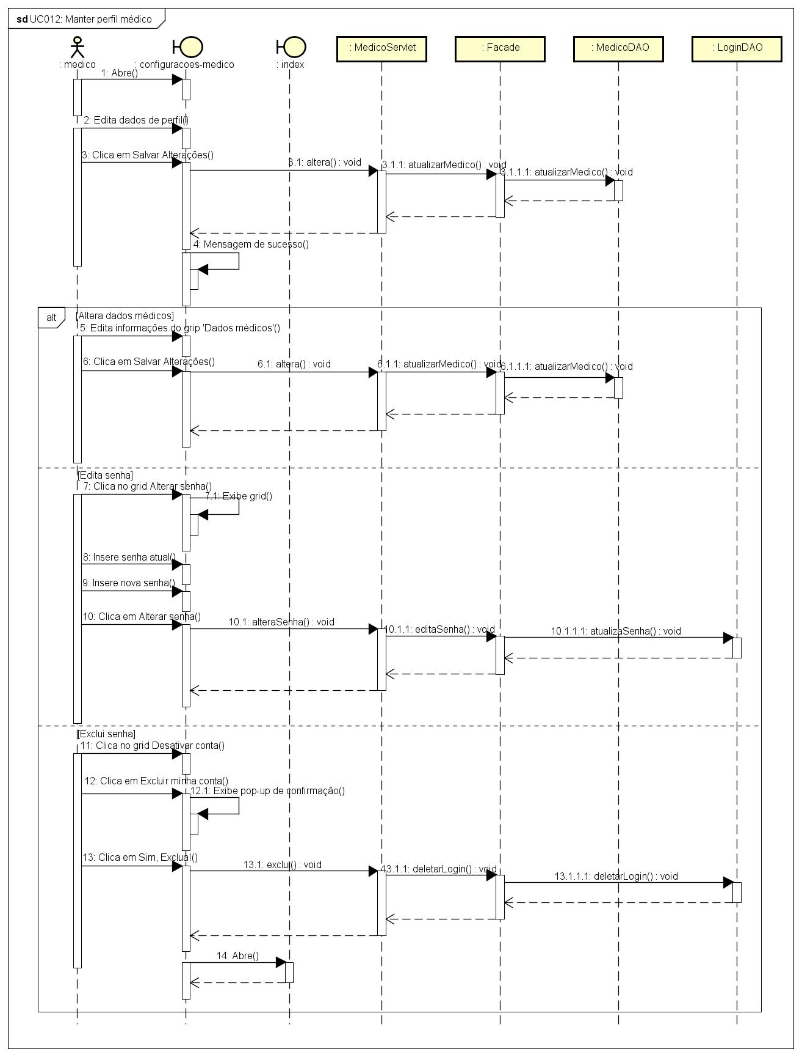

FONTE: Os Autores (2018).

A Figura xx a seguir se resume aos fluxos do médico em ver ou rever o perfil do paciente, com seus dados cadastrais. O médico em questão só poderá observar os dados dos pacientes que possuem ou já concluíram uma consulta com o mesmo.

FIGURA XX - DIAGRAMA DE SEQUÊNCIA UC013: VER PERFIL DO PACIENTE

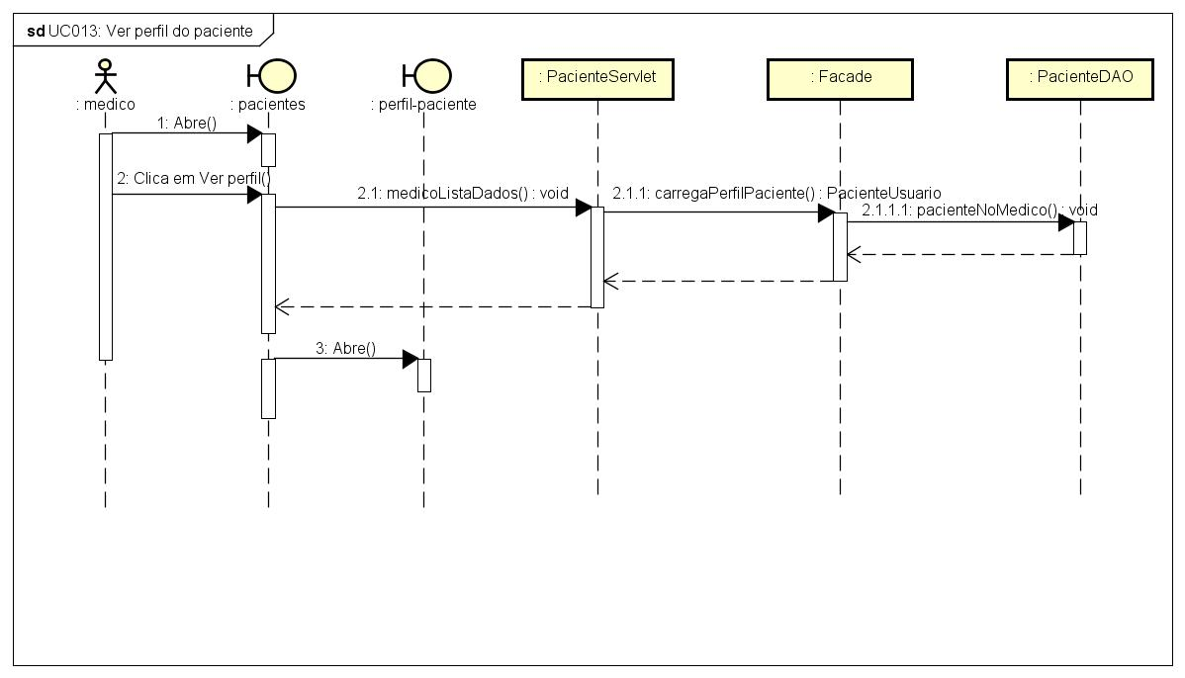

FONTE: Os Autores (2018).

A ação de chamar um novo paciente é representada pelas etapas da Figura xx. O perfil de médico deve estar situado na tela de agenda no qual será capaz de iniciar o diagrama de sequência.

FIGURA XX - DIAGRAMA DE SEQUÊNCIA UC014: CHAMAR PRÓXIMO PACIENTE

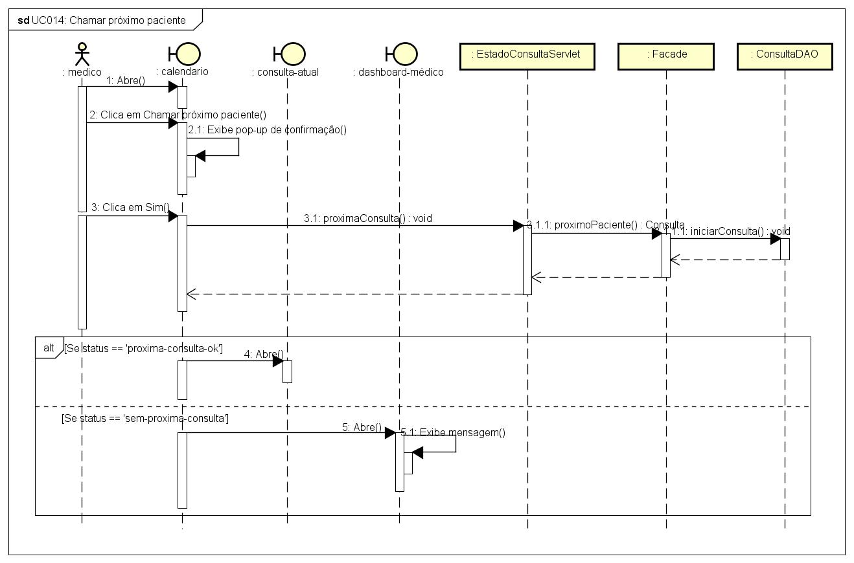

FONTE: Os Autores (2018).

O diagrama exibido pela Figura xx tem como objetivo mostrar os passos da Clínica ao se cadastrar no sistema DigitalCare. A Figura xx apresenta os passos para editar o perfil da clínica, enquanto a Figura xx altera a senha de acesso ao sistema. Por fim a Figura xx exibe as etapas para excluir a conta em questão.

FIGURA XX - DIAGRAMA DE SEQUÊNCIA UC015: MANTER CONTA FUNCIONÁRIO

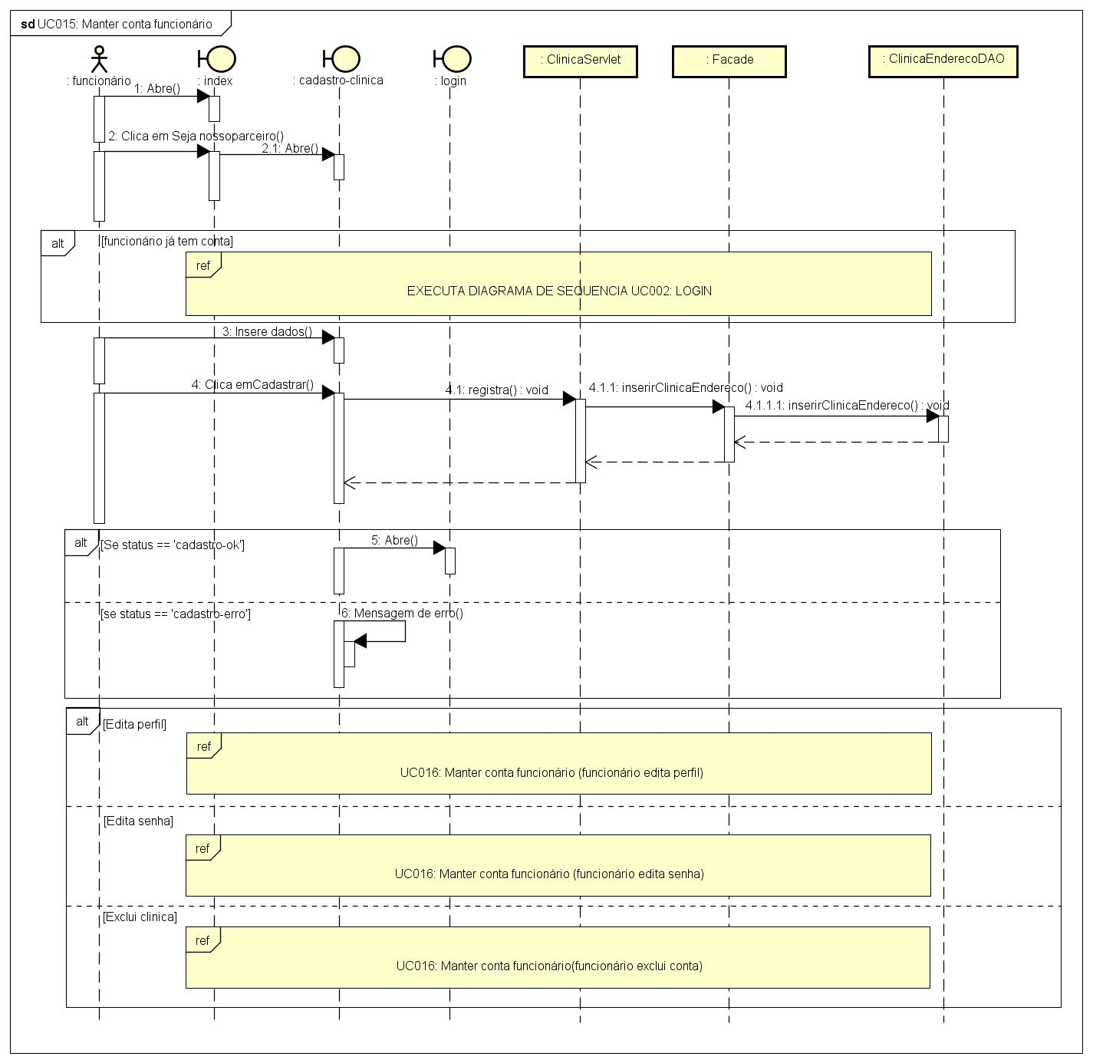

FONTE: Os Autores (2018).

FIGURA XX - DIAGRAMA DE SEQUÊNCIA UC015: MANTER CONTA FUNCIONÁRIO (EDITA PERFIL)

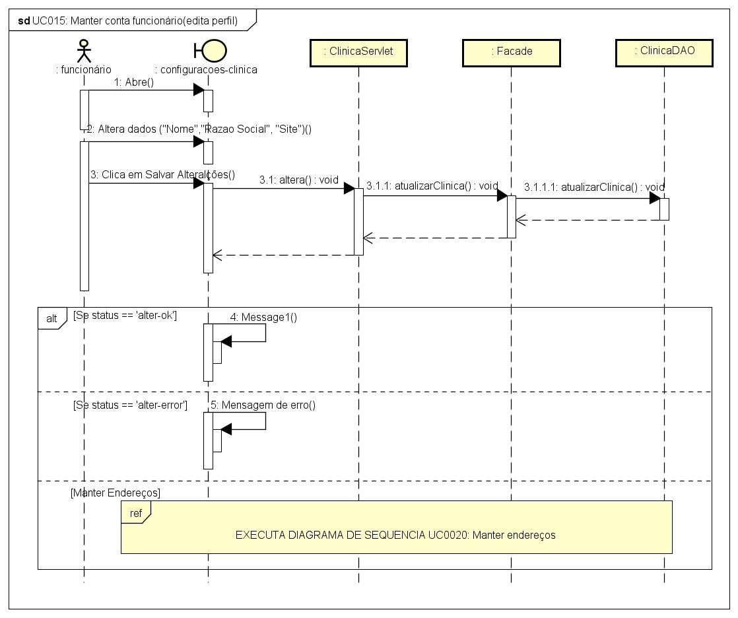

FONTE: Os Autores (2018).

FIGURA XX - DIAGRAMA DE SEQUÊNCIA UC015: MANTER CONTA FUNCIONÁRIO (EDITA SENHA)

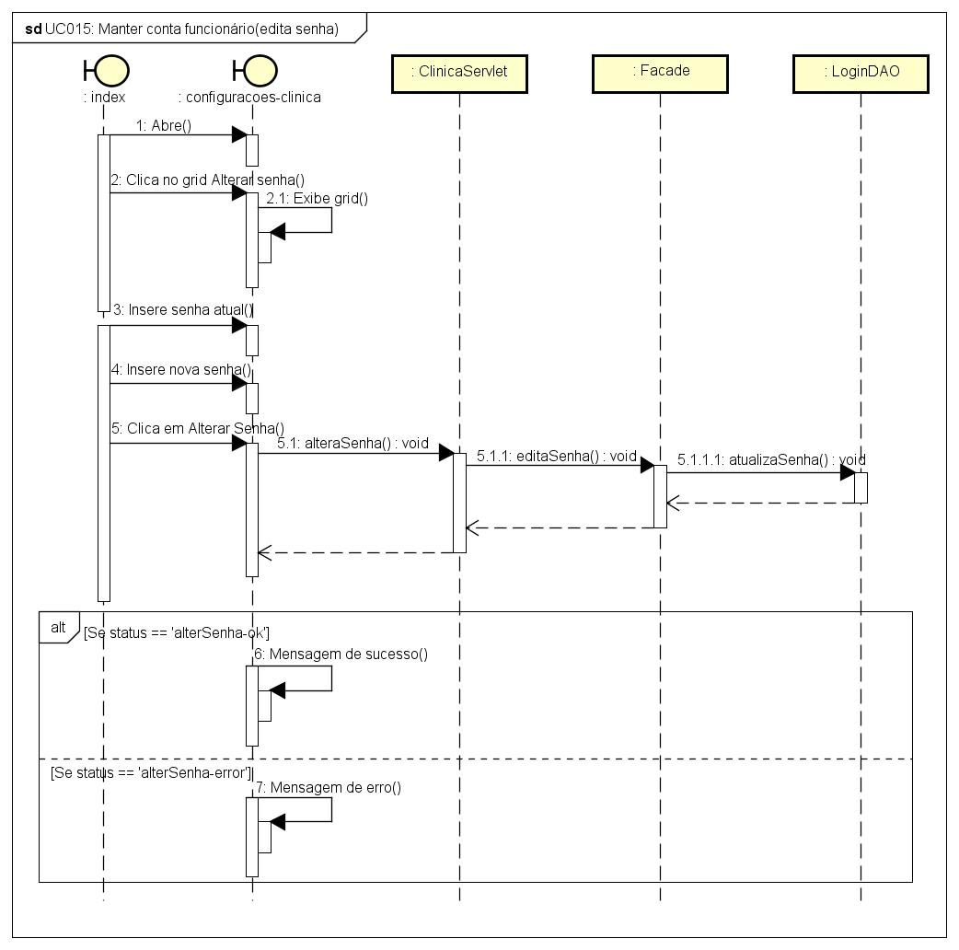

FONTE: Os Autores (2018).

FIGURA XX - DIAGRAMA DE SEQUÊNCIA UC015: MANTER CONTA FUNCIONÁRIO (EXCLUI PERFIL)

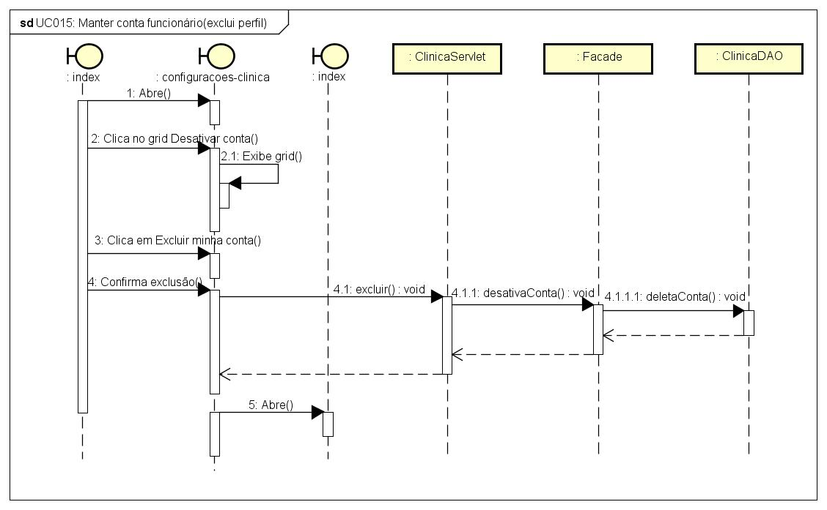

FONTE: Os Autores (2018).

Além do próprio paciente poder agendar uma consulta o diagrama referente a Figura xx apresenta a sequência de ações da clínica na hora de marcar a consulta.

FIGURA XX - DIAGRAMA DE SEQUÊNCIA UC016: AGENDAR CONSULTA

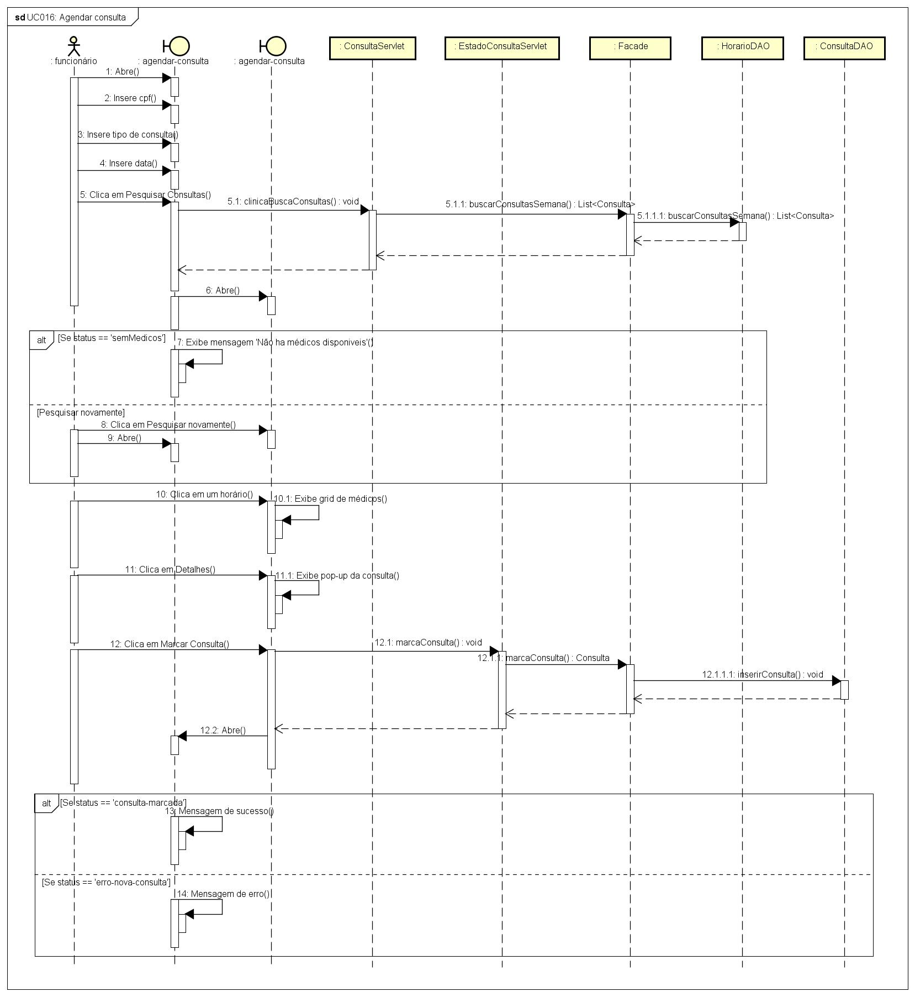

FONTE: Os Autores (2018).

O ato de realizar o cadastro de uma conta médica é feito obrigatoriamente pela Clínica, sendo apresentado na Figura xx. A clínica realizará o pré-cadastro do médico com informações básicas do perfil para que depois o próprio médico finalize o cadastro.

FIGURA XX - DIAGRAMA DE SEQUÊNCIA UC017: CADASTRAR MÉDICO

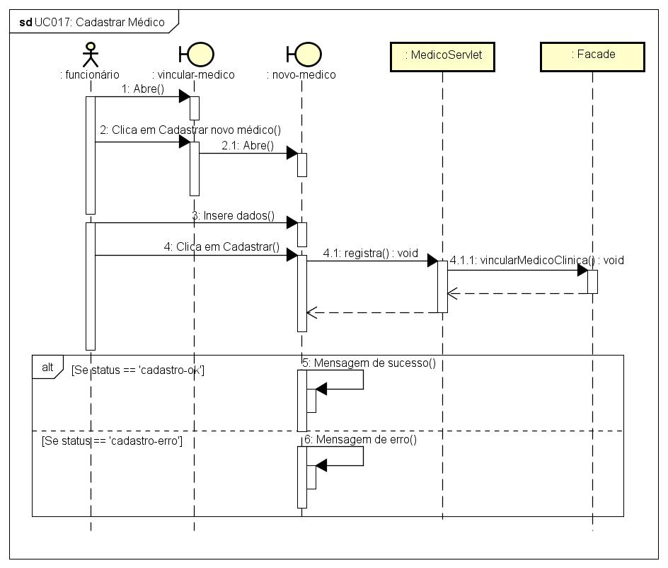

FONTE: Os Autores (2018).

O diagrama representado pela Figura xx indica os passos da clínica ao vincular um médico já cadastro no sistema a um de seus endereços no qual será carregado previamente pelo sistema.

FIGURA XX - DIAGRAMA DE SEQUÊNCIA UC018: VINCULAR MÉDICO

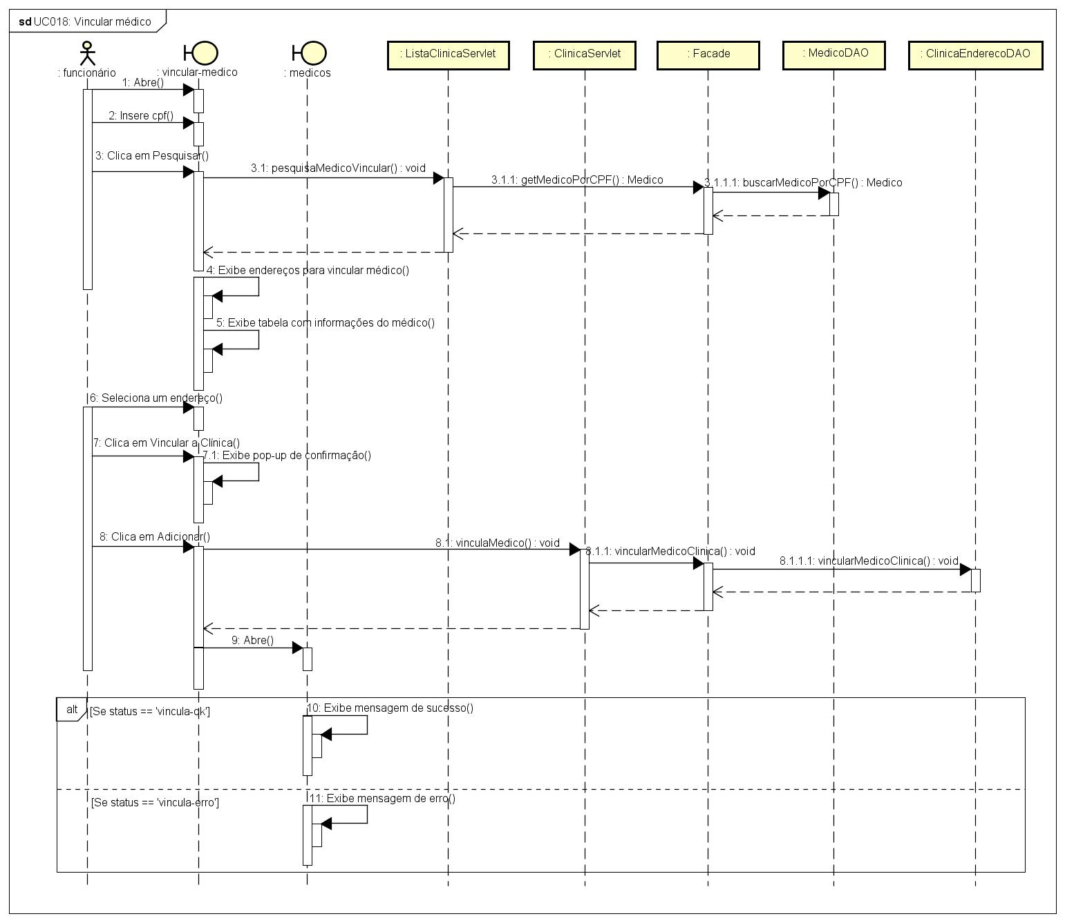

FONTE: Os Autores (2018).

Dentre as ações executadas pela clínica ao tratar as situações de endereços, se tem o cadastro de um novo endereço, exibido na Figura xx e a possibilidade de alteração de um endereço existente contido nos passos da Figura xx.

FIGURA XX - DIAGRAMA DE SEQUÊNCIA UC019: MANTER ENDEREÇOS

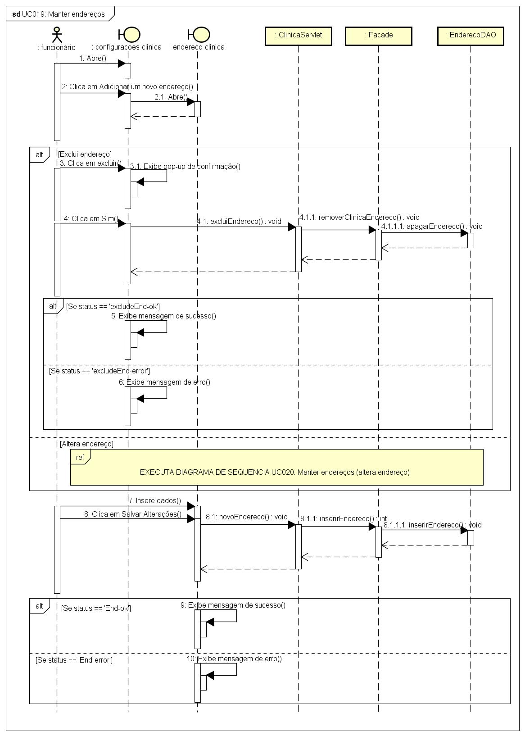

FONTE: Os Autores (2018).

FIGURA XX - DIAGRAMA DE SEQUÊNCIA UC019: MANTER ENDEREÇOS (ALTERA ENDEREÇO)

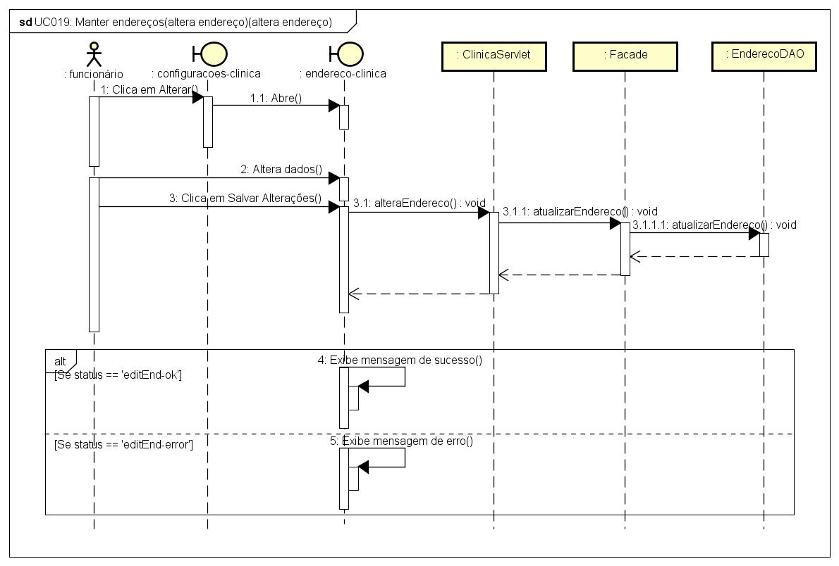

FONTE: Os Autores (2018).

O diagrama mostrado na Figura xx exibe as etapas da clínica ao avaliar toda agenda de um médico contratado, podendo também alterar o status das consultas já marcadas ou preferencialmente só visualizar.

FIGURA XX - DIAGRAMA DE SEQUÊNCIA UC020: VER AGENDA POR MÉDICO

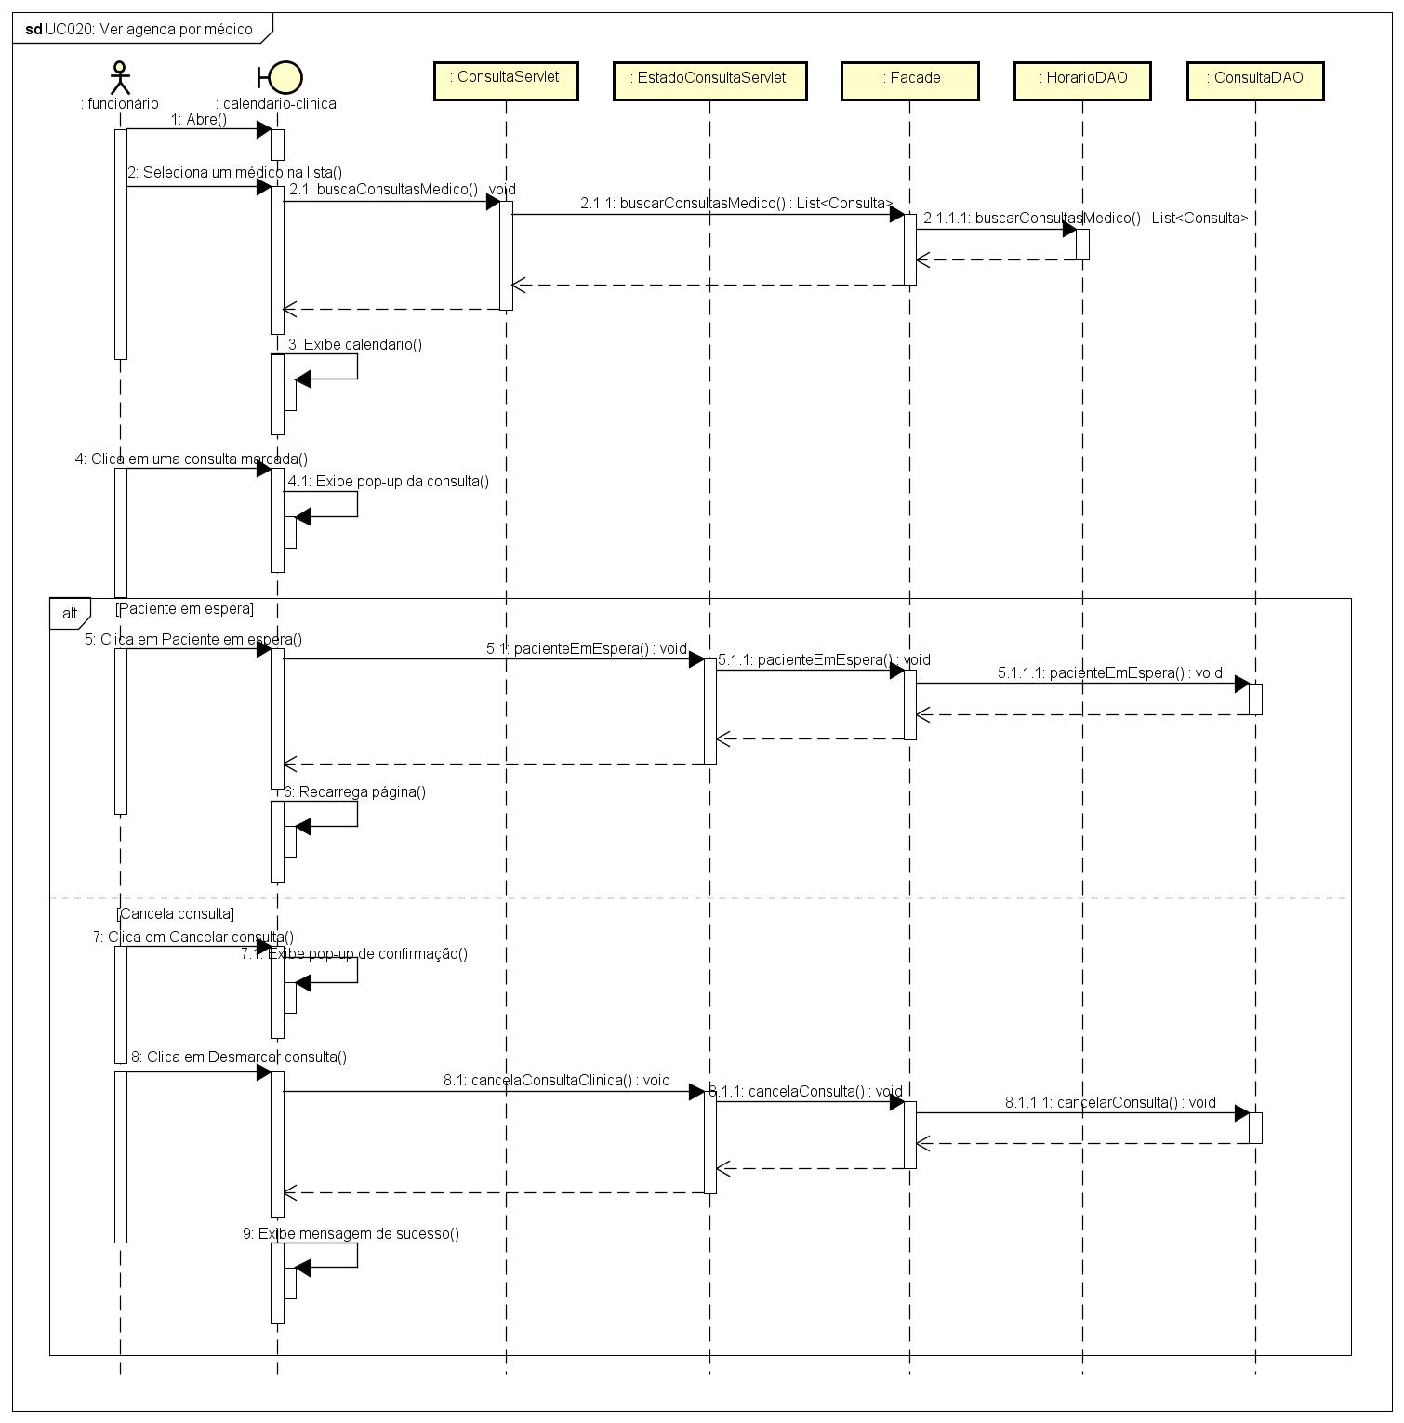

FONTE: Os Autores (2018).

# **APÊNDICE G – MODELO FÍSICO DE DADOS**